|  |  |
| --- | --- |
|  |  |
| TRẦN DUY HIẾU | **BỘ CÔNG THƯƠNG**  **TRƯỜNG ĐẠI HỌC CÔNG NGHIỆP HÀ NỘI**  **---------------------------------------** |
|  |
| **ĐỒ ÁN TỐT NGHIỆP NGÀNH**  **KỸ THUẬT PHẦN MỀM** |
|  |
| **Xây dựng website bán bánh ngọt cho cửa hàng Just Shop** |
|  |
|  |
| **CBHD:ThS. Nguyễn Lan Anh** |
| KỸ THUẬT PHẦN MỀM | **Sinh viên: Trần Duy Hiếu** |
| **Mã số sinh viên: 2019607124** |
|  |
|  |
|  |
| *Hà Nội – Năm 2023* |
|  |

# LỜI CẢM ƠN

Trong thời gian nghiên cứu, học tập tại khoa Công nghệ thông tin trường Đại học Công Nghiệp Hà Nội, được sự giúp đỡ quý báu của quý thầy cô giáo, các bạn sinh viên cùng các cửa hàng là đối tác của nhà trường đã giúp em hoàn thiện đồ án tốt nghiệp. Trước tiên cho phép em được bày tỏ lời cảm ơn sâu sắc nhất tới các thầy cô trong khoa Công nghệ thông tin.

Đặc biệt là cô **ThS. Nguyễn Lan Anh**, giảng viên khoa Công nghệ thông tin, trường Đại học Công Nghiệp Hà Nội, người trực tiếp hướng dẫn, nhận xét, giúp đỡ em trong suốt quá trình thực hiện và hoàn thành đồ án.

Đồng thời em cũng xin chân thành cảm ơn Ban giám hiệu nhà trường, các thầy cô trong khoa Công nghệ thông tin cùng các phòng ban nhà trường đã tạo điều kiện tốt nhất cho em trong suốt thời gian học tập và làm đồ án tốt nghiệp này.

Tiếp theo, em xin gửi lời cảm ơn đến các thành viên lớp, những người bạn đã luôn ở bên cạnh động viên, tạo điều kiện thuận lợi giúp em hoàn thành tốt đồ án, bên cạnh đó em xin cảm ơn gia đình đã tạo điều kiện về vật chất cũng như tinh thần, động viên giúp em hoàn thành đồ án này.

Trong quá trình thực hiện làm đồ án còn có rất nhiều sai sót, em mong nhận được sự giúp đỡ nhiệt tình của thầy cô cũng như các bạn để hoàn thiện một cách tốt nhất.

Em xin chân thành cảm ơn!

|  |
| --- |
| Hà Nội, ngày .. tháng .. năm 2023 |
| Sinh viên thực hiện |
|  |
|  |
| **Trần Duy Hiếu** |

MỤC LỤC

LỜI CẢM ƠN 2

CHƯƠNG 1. TỔNG QUAN 5

1.1. Lý do chọn đề tài 5

1.2. Mục tiêu của đề tài 5

1.3. Giới hạn và phạm vi của đề tài 6

1.4. Kết quả dự kiến đạt được 6

CHƯƠNG 2. KIẾN THỨC NỀN TẢNG 8

2.1. Cơ sở lý thuyết 8

2.1.1. Phân tích thiết kế hướng đối tượng 8

2.1.2. Cơ sở dữ liệu 8

2.1.3. Ngôn ngữ thiết kế website HTML 9

2.1.4. CSS 9

2.1.5. JAVASCRIPT và JQUERY 9

2.1.6. ASP.NET 9

2.1.7. UML 12

Diagram (Biểu đồ): Đ 12

2.2. Công cụ sử dụng 13

2.2.1. Phần mềm hỗ trợ phân tích thiết kế IBM Rational Rose 14

2.2.2. Phần mềm Visual studio 14

2.2.3. Mô hình MVC 14

2.2.4. SQL SEVER 15

CHƯƠNG 3. PHÂN TÍCH VÀ THIẾT KẾ HỆ THỐNG 19

3.1. Khảo sát hệ thống 19

3.1.1. Khảo sát hiện trạng thực tế của các hệ thống mua bán trực tuyến. 19

3.1.2. Lập mục tiêu cho hệ thống 22

3.1.3. Lên kế hoạch cho dự án 22

3.2. Phân tích và thiết kế hệ thống 23

3.2.1. Mô tả bài toán 23

3.2.2. Phát biểu bài toán 24

3.2.3. Biểu đồ Use Case 26

3.2.4. Biểu đồ tuần tự của từng chức năng 42

3.2.5. Biểu đồ hoạt động của từng chức năng 52

3.2.6. Biểu đồ lớp 60

3.2.7. Biểu đồ trạng thái 60

# CHƯƠNG 1. TỔNG QUAN

## **1.1. Lý do chọn đề tài**

Như chúng ta cũng thấy trong thị trường hiện nay thì việc cạnh tranh vềkinh doanh ngày càng trở nên quyết liệt và hầu hết những nhà kinh doanh, những công ty lớn đều rất chú tâm đến việc làm thoả mãn khách hàng một cách tốt nhất. So với kinh doanh truyền thống thì thương mại điện tử chi phí thấp hơn, hiệu quả đạt cao hơn. Hơn thế nữa, với lợi thế của công nghệ Internet nên việc truyền tải thông tin về sản phẩm nhanh chóng, thuận tiện. Kết hợp với bộ phận giao hàng tận nơi, là thông qua bưu điện và ngân hàng để thanh toán tiền, càng tăng thêm thuận lợi để loại hình này phát triển.

Biết được những nhu cầu đó chương trình “**Website bán bánh ngọt cho cửa hàng Just Shop**” được xây dựng trên nền tảng Asp.net Mvc nhằm để đáp ứng cho mọi người tiêu dùng trên toàn quốc và thông qua hệ thống Website này họ có thể đặt mua các mặt hàng hay sản phẩm cần thiết. Do đó, với sự ra đời các website bán hàng qua mạng, mọi người có thể mua mọi thứ hàng hóa mọi lúc mọi nơi mà không cần phải tới tận nơi để mua. Trên thế giới có rất nhiều trang website bán hàng trực tuyến nhưng vẫn chưa được phổ biến rộng rãi. Và khái niệm thương mại điện tử còn khá xa lạ. Trước thực tế đó em đã chọn đề tài: “**Xây dựng website bán bánh ngọt cho cửa hàng Just Shop**”.

## **1.2. Mục tiêu của đề tài**

- Nắm bắt được phương pháp kinh doanh của cửa hàng.

* Xây dựng thành công website có đầy đủ các chức năng cần thiết và hoạt động hiệu quả, áp dụng công nghệ thông tin vào quản lý các mặt hàng bánh sinh nhật, bánh ngọt, mặn,… cho cửa hàng.
* Trình bày được các vấn đề liên quan đến ASP.NET, HTML, CSS thao tác với WEB SERVER trong lập trình website.
* Phân tích hệ thống chương trình bao gồm giao diện, các user control nhằm đáp ứng nhu cầu người dùng.
* Triển khai và truy cập website trong môi trường web.
* Kiểm chứng những kiến thức đã được học trên giảng đường Đại học, đồng thời trang bị những kiến thức mới, là hành trang chuẩn bị bước vào cuộc sống.

## **1.3. Giới hạn và phạm vi của đề tài**

- Xây dựng được phần mềm sử dụng công nghệ HTML, thao tác với WEB SERVER trong lập trình website.

* Chương trình tập trung xử lý dữ liệu giải quyết bài toán kinh doanh bánh của cửa hàng.

## **1.4. Kết quả dự kiến đạt được**

- Bản báo cáo đặc tả về phân tích, thiết kế hệ thống.

- Website bán bánh bao gồm:

**Về khách hàng:**

**+ Danh mục sản phẩm:**

* Xem danh mục nhóm bánh

**+ Chi tiết danh mục sản phẩm:**

* Danh sách chi tiết các sản phẩm
* Thông tin sản phẩm

**+ Tìm kiếm:**

* Tìm kiếm thông tin sản phẩm

**+ Giỏ hàng:**

* Lưu trữ số lượng, giá thành sản phẩm theo nhu cầu khách hàng.

**+ Thanh toán:**

* Chi tiết thông tin đặt hàng: thông tin khách hàng, số lượng sản phẩm, hình thức thanh toán.

**Về người quản trị:**

**+ Quản lý danh mục sản phẩm**

* Thêm, sửa, xóa danh mục sản phẩm

**+ Tìm kiếm**

* Tìm kiếm khách hàng, sản phẩm, đơn hàng

**+ Quản lý đơn hàng**

* Thông tin khách hàng
* Số lượng sản phẩm, ngày đặt hàng, tổng chi phí

**+ Quản lý kho**

* Thông tin sản phẩm: số lượng bán, số lượng tồn, ngày nhập, ngày xuất, giá thành, giới thiệu sản phẩm
* Thêm, sửa, xóa sản phẩm

**+ Báo cáo thống kê**

* Báo cáo chi tiết doanh thu
* Thống kê số lượng đơn hàng, sản phẩm

- Xây dựng ứng dụng website bán bánh trên môi trường lập trình website.

# CHƯƠNG 2. KIẾN THỨC NỀN TẢNG

Qua quá trình học trên ghế nhà trường cùng với thời gian nghiên cứu tài liệu tham khảo, em đã tóm tắt được những kiến thức nền tảng chính được sử dụng trong xây dựng chương trình và thiết kế cơ sở dữ liệu và xây dựng chương trình như sau.

## **2.1. Cơ sở lý thuyết**

Để có thể xây dựng một website thì phân tích thiết kế , cơ sở dữ liệu và ngôn ngữ lập trình là 3 phần không thể thiếu, vì vậy em đã nghiên cứu và tóm tắt những tài liệu và trọng điểm chính sau đây.

### **2.1.1. Phân tích thiết kế hướng đối tượng**

Định nghĩa: Phân tích thiết kế hướng đối tượng là giai đọan phát triển một mô hình chính xác và súc tích của vấn đề, có thành phần là các đối tượng và khái niệm đời thực, dễ hiểu đối với người sử dụng [3].

Ưu điểm: Một trong những ưu điểm quan trọng bậc nhất của phương pháp phân tích và thiết kế hướng đối tượng là tính tái sử dụng: Có thể tạo các thành phần (đối tượng) một lần và dùng chúng nhiều lần sau đó.

### **2.1.2. Cơ sở dữ liệu**

Định nghĩa: Cơ sở dữ liệu là một hệ thống các thông tin có cấu trúc, được lưu trữ trên các thiết bị lưu trữ nhằm thỏa mãn yêu cầu khai thác thông tin đồng thời của nhiều người sử dụng hay nhiều chương trình ứng dụng chạy cùng một lúc với những mục đích khác nhau [1].

Việc sử dụng hệ thống CSDL này sẽ khắc phục được những khuyết điểm của cách lưu trữ dưới dạng hệ thống tập tin đó là: Giảm trùng lặp thông tin ở mức thấp nhất, đảm bảo tính nhất quán và toàn vẹn dữ liệu, đảm bảo dữ liệu được truy xuất theo nhiều cách khác nhau, từ nhiều người khác nhau và nhiều ứng dụng khác nhau, tăng khả năng chia sẽ thông tin.

### **2.1.3. Ngôn ngữ thiết kế website HTML**

[**Ngôn ngữ HTML**](https://www.webico.vn/ngon-ngu-html-la-gi-vai-tro-cua-html-trong-lap-trinh-web/) là một trong các loại ngôn ngữ được sử dụng trong lập trình web. HTML là ngôn ngữ lập trình web được đánh giá là đơn giản. Mọi trang web, mọi trình duyệt web đều có thể hiển thị tốt ngôn ngữ HTML. Hiện nay, phiên bản mới nhất của HTML là HTML5 với nhiều tính năng tốt và chất lượng hơn so với các phiên bản HTML cũ.

### **2.1.4. CSS**

CSS (Cascading Style Sheets) là một ngôn ngữ dùng để định dạng cho các phần tử HTML (Ví dụ: chỉnh kích cỡ chữ, chỉnh font chữ, màu chữ, màu nền, hình nền, đường viền,....) dựa trên các cặp thuộc tính : giá trị thuộc tính [5].

### **2.1.5. JAVASCRIPT và JQUERY**

Javascript là một ngôn ngữ lập trình kịch bản dựa vào đối tượng phát triển có sẵn hoặc tự định nghĩa ra tạo ra các trang web có tính tương tác, javascript được sử dụng rộng rãi trong các ứng dụng Website. Javascript được hỗ trợ hầu như trên tất cả các trình duyệt như Firefox, Chrome, v.v. thậm chí các trình duyệt trên thiết bị di động cũng có hỗ trợ [5].

JQuery là một thư viện kiểu mới của JavaScript, hệ thông lại các hàm của JavaScript để cho ngắn gọn, dễ nhớ, dễ dùng, được tạo bởi John Resig vào năm 2006. JQuery làm đơn giản hóa việc truyền tải HTML, xử lý sự kiện và tương tác với Ajax, tích hợp nhiều module khác nhau từ module hiệu ứng cho đến module truy vấn selector[5].

### **2.1.6. ASP.NET**

ASP viết đầy đủ là Active Server Pages, và .NET là viết tắt của Network Enabled Technologies. Đây là một nền tảng dành cho phát triển web, được Microsoft phát hành và cung cấp lần đầu tiên vào năm 2002. Nền tảng được sử dụng để tạo ra các ứng dụng web-based.

Phiên bản ASP.Net đầu tiên được triển khai là 1.0 và phiên bản 4.6. ASP.Net được thiết kế để tương thích với giao thức HTTP. HTTP là giao thức chuẩn được sử dụng trên tất cả các ứng dụng web.

Các ứng dụng ASP.Net có thể được viết bằng nhiều ngôn ngữ .Net khác nhau. Trong đó có các kiểu ngôn ngữ như C #, VB.Net và J #.

**Mô hình MVC**

(Model – Controller - View)

MVC là một mẫu thiết kế (design pattern) chuẩn mà nhiều lập trình viên đã quen thuộc. Một số loại ứng dụng web sẽ thích hợp với kiến trúc MVC. Một số khác vẫn thích hợp với ASP.NET Web Forms và cơ chế postbacks. Đôi khi có những ứng dụng kết hợp cả hai kiến trúc trên.

Models: Các đối tượng Models là một phần của ứng dụng, các đối tượng này thiết lập logic của phần dữ liệu của ứng dụng. Thông thường, các đối tượng model lấy và lưu trạng thái của model trong CSDL. Ví dụ như, một đối tượng Product (sản phẩm) sẽ lấy dữ liệu từ CSDL, thao tác trên dữ liệu và sẽ cập nhật dữ liệu trở lại vào bảng Products ở SQL Server.  
 Trong các ứng dụng nhỏ, model thường là chỉ là một khái niệm nhằm phân biệt hơn là được cài đặt thực thụ, ví dụ, nếu ứng dụng chỉ đọc dữ liệu từ CSDL và gởi chúng đến view, ứng dụng không cần phải có tầng model và các lớp liên quan.

Views: Views là các thành phần dùng để hiển thị giao diện người dùng (UI). Thông thường, view được tạo dựa vào thông tin dữ liệu model. Ví dụ như, view dùng để cập nhật bảng Products sẽ hiển thị các hộp văn bản, drop-down list, và các check box dựa trên Product.  
 Controllers: Controller là các thành phần dùng để quản lý tương tác người dùng, làm việc với model và chọn view để hiển thị giao diện người dùng. Trong một ứng dụng MVC, view chỉ được dùng để hiển thị thông tin, controller chịu trách nhiệm quản lý và đáp trả nội dung người dùng nhập và tương tác với người dùng. Ví dụ, controller sẽ quản lý các dữ liệu người dùng gởi lên và gởi các giá trị đó đến model, model sẽ lấy dữ liệu từ CSDL nhờ vào các giá trị này.

* **Nền tảng ASP.NET MVC mang lại những lợi ích sau:**
* Dễ dàng quản lý sự phức tạp của ứng dụng bằng cách chia ứng dụng thành ba thành phần model, view, controller
* Nó không sử dụng view state hoặc server-based form. Điều này tốt cho những lập trình viên muốn quản lý hết các khía cạnh của một ứng dụng.
* Nó sử dụng mẫu Front Controller, mẫu này giúp quản lý các requests (yêu cầu) chỉ thông qua một Controller. Nhờ đó bạn có thể thiết kế một hạ tầng quản lý định tuyến.
* Hỗ trợ tốt hơn cho mô hình phát triển ứng dụng hướng kiểm thử.
* Nó hỗ trợ tốt cho các ứng dụng được xây dựng bởi những đội có nhiều lập trình viên và thiết kế mà vẫn quản lý được tính năng của ứng dụng
* **Các tính năng của nền tảng ASP.NET MVC**

Tách bạch các tác vụ của ứng dụng (logic nhập liệu, business logic, và logic giao diện), dễ dàng kiểm thử và mặc định áp dụng hướng phát triển TDD. Tất cả các tính năng chính của mô hình MVC được cài đặt dựa trên interface và được kiểm thử bằng cách sử dụng các đối tượng mocks, mock object là các đối tượng mô phỏng các tính năng của những đối tượng thực sự trong ứng dụng. Bạn có thể kiểm thử unit-test cho ứng dụng mà không cần chạy controller trong tiến trình ASP.NET, và điều đó giúp unit test được áp dụng nhanh chóng và tiện dụng. Bạn có thể sử dụng xuất hiện nền tảng unit-testing nào tương thích với nền tảng .NET.

MVC là một nền tảng khả mở rộng và khả nhúng. Các thành phần của ASP.NET MVC được thiết kể để chúng có thể được thay thế một cách dễ dàng hoặc dễ dàng tùy chỉnh. Bạn có thể nhúng thêm view engine, cơ chế định tuyến cho URL, cách kết xuất tham số của action-method và các thành phần khác. ASP.NET MVC cũng hỗ trợ việc sử dụng Dependency Injection (DI) và Inversion of Control (IoC). DI cho phép bạn gắn các đối tượng vào một lớp cho lớp đó sử dụng thay vì buộc lớp đó phải tự mình khởi tạo các đối tượng. IoC quy định rằng, nếu một đối tượng yêu cầu một đối tượng khác, đối tượng đầu sẽ lấy đối tượng thứ hai từ một nguồn bên ngoài, ví dụ như từ tập tin cấu hình. Và nhờ vậy, việc sử dụng DI và IoC sẽ giúp kiểm thử dễ dàng hơn.

ASP.NET MVC có thành phần ánh xạ URL mạnh mẽ cho phép bạn xây dựng những ứng dụng có các địa chỉ URL xúc tích và dễ tìm kiếm. Các địa chỉ URL không cần phải có phần mở rộng của tên tập tin và được thiết kế để hỗ trợ các mẫu định dạng tên phù hợp với việc tối ưu hóa tìm kiếm (URL) và phù hợp với lập địa chỉ theo kiểu REST.

Hỗ trợ sử dụng đặc tả (các thẻ) của các trang ASP.NET(.aspx), điều khiển người dùng (.ascx) và trang master page (.marter). Bạn có thể sử dụng các tính năng có sẵn của ASP.NET như là sử dụng lồng các trang master page, sử dụng in-line expression, sử dụng server controls, mẫu, data-binding, địa phương hóa và hơn thế nữa.

Hỗ trợ các tính năng có sẵn của ASP.NET như cơ chế xác thực người dùng, quản lý thành viên, quyền, output caching và data caching, session và profile, quản lý tình trạng ứng dụng, hệ thống cấu hình…

ASP.NET MVC 3 còn bổ sung một view engine mới là Razor View Engine cho phép thiết lập các view nhanh chóng, dễ dàng và tốn ít công sức hơn so với việc sử dụng Web Forms view engine.

### **2.1.7. UML**

UML là viết tắt của “Unifiled Modeling Language” – là ngôn ngữ mô hình hóa thống nhất, dùng để đặc tả, trực quan hóa và tư liệu hóa phần mềm hướng đối tượng, có phần chính bao gồm những ký hiệu hình học, được các phương pháp hướng đối tượng sử dụng để thể hiện và miêu tả các thiết kế của một hệ thống. Nó là một ngôn ngữ để đặc tả, trực quan hoá[4].

Diagram (Biểu đồ): Đồ thị biểu diễn đồ họa về tập các phần tử trong mô hình và mối quan hệ của chúng. Trong phiên bản mới nhất có 13 loại biểu đồ trong đó có 9 loại biểu đồ chính được sử dụng.

* Use Case Case Diagram (Biểu đồ ca sử dụng): Mô tả sự tương tác giữa các tác nhân ngoài và hệ thống thông qua các ca sử dụng.
* Class Diagram (Biểu đồ lớp): Mô tả cấu trúc tĩnh, mô hình khái niệm bao gồm các lớp đối tượng và các mối quan hệ của chúng trong hệ thống hướng đối tượng.
* Object Diagram (Biểu đồ đối tượng): Là một phiên bản của biểu đồ lớp và thường cũng sử dụng các ký hiệu như biểu đồ lớp.
* Sequence diagram (Biểu đồ trình tự): Thể hiện sự tương tác của các đối tượng với nhau.
* Collaboration Diagram (Biểu đồ cộng tác): Tương tự như biểu đồ trình tự nhưng nhấn mạnh vào sự tương tác của các đối tượng trên cơ sở cộng tác với nhau bằng cách trao đổi các thông điệp để thực hiện các yêu cầu theo ngữ cảnh công việc.
* State Diagram (Biểu đồ trạng thái): Thể hiện chu kỳ hoạt động của các đối tượng, của các hệ thống con và của cả hệ thống.
* Activity Diagram (Biểu đồ hành động): Chỉ ra dòng hoạt động của hệ thống.
* Component diagram (Biểu đồ thành phần): Chỉ ra cấu trúc vật lý của các thành phần trong hệ thống.
* Deployment Diagram (Biểu đồ triển khai): Chỉ ra cách bố trí vật lý các thành phần theo kiến trúc được thiết kế của hệ thống.

## **2.2. Công cụ sử dụng**

Để có thể thiết kế được website thì công cụ đơn giản và hữu dụng nhất là ngôn ngữ Asp.net mô hình MVC & hệ cơ sở dữ liệu Sql Sever, xây dựng chương trình này kiến trúc được sử dụng và phát triển trên Visual studio 2022 và Sql sever 2018.

### **2.2.1. Phần mềm hỗ trợ phân tích thiết kế IBM Rational Rose**

Rational Rose là phần mềm công cụ mạnh hỗ trợ phân tích, thiết kế mô hình hệ thống phần mềm theo đối tượng. Nó giúp ta mô hình hóa hệ thống trước khi viết mã chương trình được sử dụng rộng rãi bởi các công ty trong nước và liên doanh với nước ngoài.

Rational Rose là bức tranh của hệ thống từ những phối cảnh khác nhau, nó bao gồm tất cả các mô hình UML, Actor, Use Case Case, Object,…trong hệ thống. Người lập trình có thể dùng mô hình như một bản thiết kế cho công việc xây dựng hệ thống.

### **2.2.2. Phần mềm Visual studio**

Visual studio là một phần mềm hỗ trợ đắc lực hỗ trợ công việc lập trình website. Công cụ này được tạo lên và thuộc quyền sở hữu của ông lớn công nghệ Microsoft. Năm 1997, phần mềm lập trình nay có tên mã Project Boston. Nhưng sau đó, Microsoft đã kết hợp các công cụ phát triển, đóng gói thành sản phẩm duy nhất.

Visual Studio là hệ thống tập hợp tất cả những gì liên quan tới phát triển ứng dụng, bao gồm  trình chỉnh sửa mã, trình thiết kế, gỡ lỗi. Tức là, bạn có thể viết code, sửa lỗi, chỉnh sửa thiết kế ứng dụng dễ dàng chỉ với 1 phần mềm Visual Studio mà thôi.  Không dừng lại ở đó, người dùng còn có thể thiết kế giao diện, trải nghiệm trong Visual Studio như khi phát triển ứng dụng Xamarin, UWP bằng XAML hay Blend vậy.

### **2.2.3. Mô hình MVC**

MVC là viết tắt của “Model View Controller” là một kiến trúc phần mềm, được tạo ra với mục đích quản lý và xây dựng dự án phần mềm có hệ thống hơn. Mô hình MVC được dùng khá rộng rãi và đặc biệt là trong các ngôn ngữ lập trình Web [2].

Mô hình MVC được chia làm 3 thành phần:

* Model**:** Đây là thành phần chứa tất cả các nghiệp vụ Logic, phương thức xử lý, truy xuất Database, đối tượng mô tả dữ liệu như các Class, hàm xử lý v.v.
* View**:** Đảm nhận việc hiển thị thông tin, tương tác với người dùng, nơi chứa tất cả các đối tượng GUI như Textbox, Images v.v. Hiểu một cách đơn giản, nó là tập hợp các form hoặc các file HTML.
* Controller**:** Giữ nhiệm vụ tiếp nhận điều hướng các yêu cầu từ người dùng và gọi đúng những phương thức xử lý chúng.

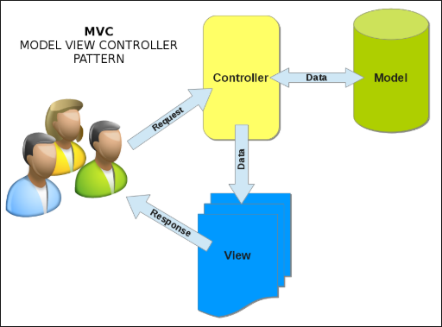

Hình 2.1. Mô hình MVC.

### **2.2.4. SQL SEVER**

SQL Server là một hệ quản trị cơ sở dữ liệu quan hệ (Relational Database Management System (RDBMS) ) sử dụng câu lệnh SQL (**Transact-SQL)**để trao đổi dữ liệu giữa máy Client và máy cài SQL Server. Một RDBMS bao gồm databases, database engine và các ứng dụng dùng để quản lý dữ liệu và các bộ phận khác nhau trong RDBMS.

SQL Server được tối ưu để có thể chạy trên môi trường cơ sở dữ liệu rất lớn (Very Large Database Environment) lên đến Tera-Byte và có thể phục vụ cùng lúc cho hàng ngàn user. SQL Server có thể kết hợp “ăn ý” với các server khác như Microsoft Internet Information Server (IIS), E-Commerce Server, Proxy Server….

SQL Server được cấu tạo bởi nhiều thành phần như Database Engine, Reporting Services, Notification Services, Integration Services, Full Text Search Service…. Các thành phần này khi phối hợp với nhau tạo thành một giải pháp hoàn chỉnh giúp cho việc lưu trữ và phân tích dữ liệu một cách dễ dàng.

[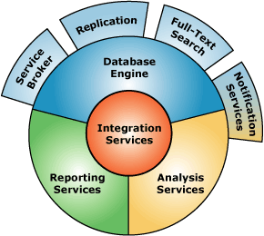](https://timoday.edu.vn/wp-content/uploads/2016/11/ThanhPhanSQLServer.gif)

Hình 2. 2 Các thành phần chính SQL Server

**Database Engine**

– Cái lõi của SQL Server:

Ðây là một engine có khả năng chứa data ở các quy mô khác nhau dưới dạng table và support tất cả các kiểu kết nối (data connection) thông dụng của Microsoft như

ActiveX Data Objects (ADO), OLE DB, and Open Database Connectivity (ODBC).

Ngoài ra nó còn có khả năng tự điều chỉnh (tune up) ví dụ như sử dụng thêm các tài nguyên (resource) của máy khi cần và trả lại tài nguyên cho hệ điều hành khi một user log off.

**Replication**

– Cơ chế tạo bản sao (Replica):

Giả sử bạn có một database dùng để chứa dữ liệu được các ứng dụng thường xuyên cập nhật. Một ngày đẹp trời bạn muốn có một cái database giống y hệt như thế trên một server khác để chạy báo cáo (report database) (cách làm này thường dùng để tránh ảnh hưởng đến performance của server chính). Vấn đề là report server của bạn cũng cần phải được cập nhật thường xuyên để đảm bảo tính chính xác của các báo cáo. Bạn không thể dùng cơ chế back up and restore trong trường hợp này. Thế thì bạn phải làm sao? Lúc đó cơ chế replication của SQL Server sẽ được sử dụng để bảo đảm cho dữ liệu ở 2 database được đồng bộ (synchronized). Replication sẽ được bàn kỹ trong bài 12

**Integration Services (DTS)**

– Integration Services là một tập hợp các công cụ đồ họa và các đối tượng lập trình cho việc di chuyển, sao chép và chuyển đổi dữ liệu.

Nếu bạn làm việc trong một công ty lớn trong đó data được chứa trong nhiều nơi khác nhau và ở các dạng khác nhau cụ thể như chứa trong Oracle, DB2 (của IBM), SQL Server, Microsoft Access….Bạn chắc chắn sẽ có nhu cầu di chuyển data giữa các server này (migrate hay transfer) và không chỉ di chuyển bạn còn muốn định dạng (format) nó trước khi lưu vào database khác, khi đó bạn sẽ thấy DTS giúp bạn giải quyết công việc trên dễ dàng.

**Analysis Services**

– Một dịch vụ phân tích dữ liệu rất hay của Microsoft

Dữ liệu (Data) chứa trong database sẽ chẳng có ý nghĩa gì nhiều nếu như bạn không thể lấy được những thông tin (Information) bổ ích từ đó. Do đó Microsoft cung cấp cho bạn một công cụ rất mạnh giúp cho việc phân tích dữ liệu trở nên dễ dàng và hiệu quả bằng cách dùng khái niệm hình khối nhiều chiều (multi-dimension cubes) và kỹ thuật “khai phá dữ liệu” (data mining).

**Notification Services**

Dịch vụ thông báo Notification Services là nền tảng cho sự phát triển và triển khai các ứng dụng tạo và gửi thông báo. Notification Services có thể gửi thông báo theo địch thời đến hàng ngàn người đăng ký sử dụng nhiều loại thiết bị khác nhau.

**Reporting  Services**

Reporting Services bao gồm các thành phần server và client cho việc tạo, quản lý và triển khai các báo cáo. Reporting Services cũng là nền tảng cho việc phát triển và xây dựng các ứng dụng báo cáo.

**Full Text Search Service**

Dịch vụ SQL Server Full Text Search là một dịch vụ đặc biệt cho đánh chỉ mục và truy vấn cho dữ liệu văn bản không cấu trúc được lưu trữ trong các CSDL SQL Server. Đánh chỉ mục với Full Text Search có thể dduwowcj tạo trên bất kỳ cột dựa trên dữ liệu văn bản. Nó sẽ rất hiệu quả cho việc tìm các sử dụng toán tử LIKE trong SQL với trường hợp tìm văn bản.

**Service Broker**

Được sử dụng bên trong mỗi Instance, là môi trường lập trình cho việc các ứng dụng nhảy qua các Instance. Service Broker giao tiếp qua giao thức TCP/IP và cho phép các component khác nhau có thể được đồng bộ cùng nhau theo hướng trao đổi các message. Service Broker chạy như một phần của bộ máy cơ sở dữ liệu, cung cấp một nền tảng truyền message tin cậy và theo hàng đợi cho các ứng dụng SQL Server.

# CHƯƠNG 3. PHÂN TÍCH VÀ THIẾT KẾ HỆ THỐNG

## 3.1. Khảo sát hệ thống

### 3.1.1. Khảo sát hiện trạng thực tế của các hệ thống mua bán trực tuyến.

**a. Đơn vị khảo sát**

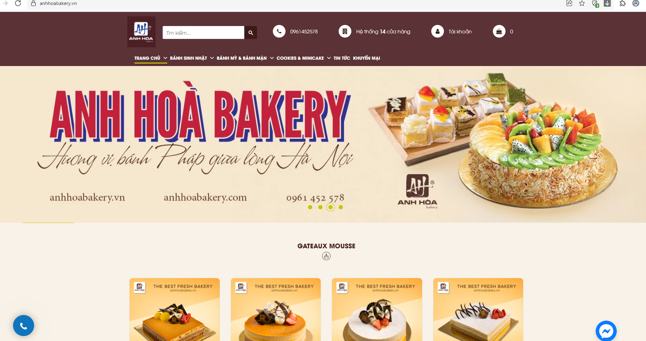

Hình 3. 1 Trang web được khảo sát

- Trang web khảo sát: https://anhhoabakery.vn;

- Địa chỉ:

+ [Số 09 Trần Thái Tông, P. Dịch Vọng, Q. Cầu Giấy, TP. Hà Nộ](https://goo.gl/maps/QhwDvcW3HCi1wW698)i.

**b. Nội dung khảo sát**

- Đối tượng khảo sát: Người quản lý web;

- Mục đích:

+ Thu thập thông tin, nắm bắt được cách thức vận hành của trang web và nghiệp vụ chuyên môn.

- Phương thức khảo sát: gửi tin qua email

|  |  |
| --- | --- |
| **STT** | **Câu hỏi** |
| 1 | Chào Quản trị viên, em đang thực hiện đồ án về đề tài xây dựng website bán hàng trực tuyến. Mong Quản trị viên có thể bớt chút thời gian cho em tìm hiểu một vài thông tin được không ạ? |
| 2 | Website kinh doanh về những mặt hàng nào ạ? |
| 3 | Cách thức hoạt động của website gồm những gì ạ? |
| 4 | Cho em hỏi là, website của công ty có bao nhiêu người tham gia quản lý trang web ạ? |
| 5 | Thông tin của tài khoản có cần đăng ký tài khoản không? Bao gồm những thông tin gì? |
| 6 | Thủ tục mua hàng như thế nào ạ? |
| 7 | Thanh toán bằng hình thức ra sao ạ? |

Bảng 3. 1 Bảng nội dung khảo sát

Sau khi khảo sát, em đã thu được những kết quả như sau:

**d. Hiện trạng khảo sát**

- Đối tượng tham gia:

+ Người quản lý (Quản trị viên): quản lý hoạt động trên Website, quản lý sản phẩm, bài viết, tin tức, liên hệ, đơn hàng;

+ Quản trị viên: bảo trì website, thiết kế giao diện;

+ Tài khoản: khách hàng.

- Về hệ thống cũ:

+ Ưu điểm:

* Có đủ chức năng cần thiết của 1 trang mua hàng trực tuyến;
* Có đủ các thông tin về sản phẩm giúp tài khoản có thể dễ dàng lựa chọn.

+ Nhược điểm:

* Trang web giao diện đã lỗi thời, không bắt mắt, quá nhiều thông tin trên 1 trang;
* Chưa có 1 số chức năng như tài khoản cho tài khoản, chức năng giỏ hàng, đánh giá, v.v.

### 3.1.2. Lập mục tiêu cho hệ thống

- Nâng cấp hệ thống cũ, thêm nhiều chức năng mới, thuận tiện và hấp dẫn hơn;

- Xây dựng giao diện bắt mắt, dễ sử dụng hơn.

### 3.1.3. Lên kế hoạch cho dự án

- Về hệ thống mới:

+ Thiết kế giao diện bắt mắt, dễ nhìn;

+ Xây dựng các chức năng mới, dễ sử dụng.

- Chức năng chính:

+ Giỏ hàng;

+ Đánh giá.

- Quản lý:

+ Thống kê;

+ Quản lý tài khoản: Thêm, sửa, xóa, tìm kiếm thông tin;

+ Quản lý sản phẩm: Thêm, sửa, xóa, tìm kiếm thông tin;

+ Quản lý bài viết: Thêm, sửa, xóa, tìm kiếm thông tin;

+ Quản lý tính năng: Thêm, sửa, xóa, tìm kiếm thông tin;

+ Quản lý thương hiệu: Thêm, sửa, xóa, tìm kiếm thông tin;

+ Quản lý liên hệ: Sửa, xem chi tiết thông tin;

+ Quản lý đơn hàng: Sửa trạng thái, xem chi tiết, tìm kiếm thông tin.

## 3.2. Phân tích và thiết kế hệ thống

### 3.2.1. Mô tả bài toán

Khách hàng có nhu cầu muốn mua đồ gia dụng mà không mất thời gian và không phải đến tận địa điểm bán. Khách hàng sẽ truy cập vào trang web bán đồ gia dụng là có thể tìm kiếm đồ dùng muốn mua. Khi khách hàng lựa chọn được đồ dùng phù hợp và ưng ý thì khách hàng sẽ thêm sản phẩm đó vào giỏ hàng. Khi đó, khách hàng có thể tiến hành đặt hàng, hoặc cũng có thể tiếp tục lựa chọn sản phẩm khác để tiếp tục mua. Tại giỏ hàng thì khách hàng có thể xem xét và cân nhắc lại các sản phẩm mà mình muốn mua, sản phẩm nào không muốn mua thì có thể xóa sản phẩm tại giỏ hàng. Sau khi đã suy nghĩ kỹ, khách hàng sẽ tiến hành đặt hàng. Tại đây, khách hàng nhập thông tin như: họ tên, số điện thoại, địa chỉ, v.v để nhận hàng, rồi kích nút đặt hàng, và chờ thanh toán (ở đây thanh toán bằng phương thức là tiền mặt).

Nhân viên muốn làm việc thì phải truy cập vào trang web và đăng nhập bằng tài khoản và mật khẩu mà quản trị của hệ thống cung cấp. Lúc đó, nhân viên nhận được thông tin khách hàng đã đặt hàng thì tiến hành kiểm tra đơn hàng (sản phẩm, số lượng, v.v.) và xác nhận lại đơn hàng. Lúc này trên hệ thống đơn hàng sẽ ở trạng thái đang chờ thanh toán. Tiếp đó gửi sản phẩm cho khách hàng theo thông tin mà khách hàng đã cung cấp. Khi người nhân viên đã nhận tiền mà khách hàng thanh toán thì hoàn thành đơn hàng, và đơn hàng được chuyển sang trạng thái đã thanh toán ở trên hệ thống.

Để quản lý trang web thì không thể thiếu người quản trị hệ thống. Quản trị của hệ thống là người có thể cung cấp tài khoản và mật khẩu cho nhân viên khi họ yêu cầu đăng ký tài khoản. Các chức năng mà nhân viên đảm nhiệm trên hệ thống thì quản trị cũng có thể truy cập vào và tham gia. Để thu hút được khách hàng mua sản phẩm ở trang web thì quản trị có thể sửa đổi thông tin của trang web để cạnh tranh, quảng cáo như: các chương trình khuyến mại, thông tin, giá thành sản phẩm, thêm sản phẩm, v.v. Khi nhân viên nghỉ việc, quản trị có thể xóa tài khoản của nhân viên. Nhân viên có thể thay đổi mật khẩu tài khoản của mình để bảo mật.

### 3.2.2. Phát biểu bài toán

* Khách hàng:

Khách hàng không có tài khoản vẫn có thể xem và tìm kiếm sản phẩm trên trang chủ của cửa hàng. Tuy nhiên để mua hàng khách hàng sẽ phải đăng ký bằng số điện thoại hoặc email để xác nhận thông tin để đặt hàng.

Khi muốn mua sản phẩm khách hàng cần kiểm tra sản phẩm đã chọn trong giỏ hàng chính xác sau đó bên cửa hàng sẽ xác nhận đơn hàng bằng cách nhắn tin hoặc gọi điện trực tiếp xác nhận rồi tiến hành và gửi hàng.

* Cửa hàng:

Quản trị viên và nhân viên bán hàng không đăng nhập có quyền tìm kiếm và xem sản phẩm.

  Quản trị viên và nhân viên bán hàng đăng nhập sẽ có quyền thực hiện đầy đủ các chức năng:

* Quản lý danh mục:
* Khi cửa hàng về sản phẩm mới để phân biệt rõ ràng với các loại mặt hàng quản trị viên hoặc nhân viên bán hàng có thể tạo ra một danh mục mới để thêm sản phẩm đó vào, việc tạo ra một danh mục mới giúp cho việc quản lý các danh mục sản phẩm dễ dàng hơn và phía khách hàng có thể tìm kiếm sản phẩm nhanh hơn, thuận tiện hơn;
* Nếu quản trị viên và nhân viên bán hàng muốn chỉnh sửa lại thông tin danh mục đã thêm trước đó thì phải chọn chức năng sửa danh mục và nhập thông tin cần sửa sau đó lưu lại, khi đó thông tin sẽ được gửi đi và cập nhật lại trên server;
* Trong trường hợp quản trị viên và nhân viên bán hàng muốn xóa danh mục: chọn chức năng xóa danh mục khi đó phía server sẽ tiến hành xóa danh mục theo id được gửi lên;
* Quản lý sản phẩm:
* Để thêm một sản phẩm mới vào danh mục: Quản trị viên và nhân viên bán hàng chọn danh mục để thêm sản phẩm sau đó tiến hành nhập thông tin cho sản phẩm sau và xác nhận thêm sản phẩm, lúc này thông tin sản phẩm sẽ được gửi đi và được bổ sung vào database;
* Khi muốn sửa một sản phẩm: Quản trị viên và nhân viên bán hàng phải chọn danh mục chứa sản phẩm cần sửa, sau đó chọn sản phẩm cần sửa và nhập thông tin cần sửa và tiến hành lưu lại, sau khi lưu lại thông tin sẽ được gửi đi và cập nhật trên database;
* Trong trường hợp muốn xóa sản phẩm: Quản trị viên và nhân viên bán hàng chọn danh mục chứa sản phẩm cần xóa, sau đó chọn sản phẩm cần xóa và xác nhận xóa, dựa vào id sản phẩm được gửi đi và sản phẩm sẽ được xóa trên database.
* Quản lý đơn hàng:
* Khi có khách hàng đặt hàng, quản trị viên và nhân viên bán hàng (hoặc hệ thống) sẽ kiểm tra lại sản phẩm trong gian hàng và xác nhận đúng thông tin đơn hàng khi đủ hàng, sau đóhẹn ngày giao hàng cho khách;
* Quản trị viên và nhân viên bán hàng còn có thể thực hiện các chức năng như: tìm kiếm đơn hàng khách hàng đã đặt, sửa đơn hàng khi cần thiết, hủy đơn hàng khi khách hàng yêu cầu hủy;
* Để tăng tính bảo mật cho tài khoản, quản trị viên và nhân viên bán hàng có thể thay đổi mật khẩu cho tài khoản, cập nhật thông tin cá nhân;
* Dựa vào số lượng đơn khách hàng đã đặt, phía người bán hàng có thể xem thống kê số sản phẩm đã bán, số sản phẩm còn lại trong cửa hàng theo số đơn hàng của khách đã giao thành công và đơn hàng khách hủy, khách bom.
* Quản lý kho:
* Nhờ vào hóa đơn thanh toán cho khách hàng, cửa hàng sẽ thống kê được số hàng đã xuất và số hàng còn tồn chưa bán được hay số lượng hàng bị trả về để nhờ vào số liệu đó sẽ có chương trình khuyến mại áp dụng cho những sản phẩm cũ để hàng hóa không bị tồn quá nhiều.

### 3.2.3. Biểu đồ Use Case

Xác định tác nhân (Actor) và chức năng (Use Case)

**Bảng 3.2.** Mô tả tác nhân

|  |  |  |  |
| --- | --- | --- | --- |
| **STT** | **Tác nhân** | **Mô tả tác nhân** | **Chức năng** |
| 1 | Khách hàng | Là khách hàng cá nhân trong hệ thống. | - Tìm kiếm, xem, đặt mua, đánh giá sản phẩm;  - Thay đổi mật khẩu, thông tin cá nhân, danh sách sản phẩm yêu thích, lịch sử đặt hàng. |
| 2 | Nhân viên | Là nhân viên trong hệ thống | - Tìm kiếm, xem, danh mục sản phẩm, thông tin khách hàng;  - Thống kê báo cáo. |
| 2 | Quản trị viên | Là người quản lý mọi hoạt động, chức năng cho tài khoản. | - Cập nhật các hoạt động, chức năng thêm, sửa, xóa, tìm kiếm;  - Thay đổi mật khẩu, thông tin cá nhân. |

* **Biểu đồ Use Case**

**a. Biểu đồ Use Case tổng quát**

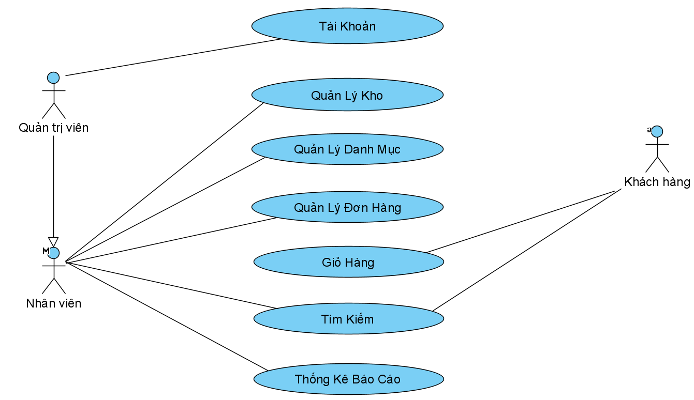

Hình 3. 2 Sơ đồ Use Case tổng quát

**b. Biểu đồ chi tiết Use Case**

**- Biểu đồ chi tiết Use Case “Quản lý tài khoản”**

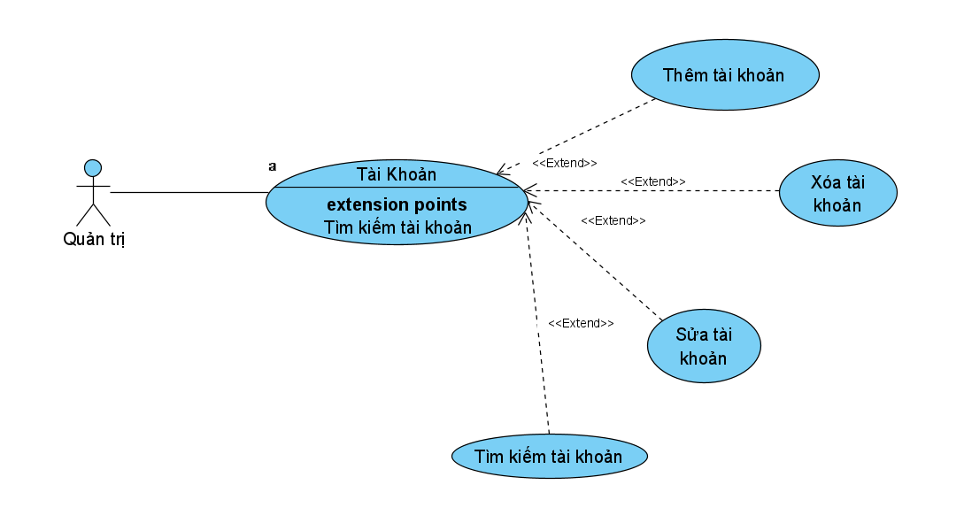

Hình 3. 3 Use Case quản lý tài khoản

**+ Đặc tả Use Case Thêm tài khoản**

**Bảng 3.3**. Đặc tả Use Case Thêm tài khoản.

|  |  |  |
| --- | --- | --- |
| **STT** | **Tên Use Case** | **Thêm tài khoản** |
| 1 | Tác nhân | Quản trị viên |
| 2 | Mục đích | Thêm thông tin tài khoản |
| 3 | Mô tả | Cho phép quản trị viên thêm thông tin tài khoản nhân viên |
| 4 | Luồng sự kiện chính | 1. Quản trị viên chọn chức năng “Thêm mới” 2. Hệ thống hiển thị form thêm tài khoản 3. Quản trị viên nhập thông tin nhân viên sau đó chọn chức năng lưu 4. Hệ thống kiểm tra thông tin, nếu đúng thì lưu thông tin vào trong CSDL và thông báo kết quả thêm thành công, ngược lại, yêu cầu nhập lại thông tin |
| 5 | Luồng sự kiện phụ | 1. Nhập sai định dạng 2. Nhập thiếu thông tin |

**+ Đặc tả Use Case Sửa tài khoản**

**Bảng 3.4.** Đặc tả Use Case Sửa tài khoản

|  |  |  |
| --- | --- | --- |
| **STT** | **Tên Use Case** | **Sửa tài khoản** |
| 1 | Tác nhân | Quản trị viên |
| 2 | Mục đích | Chỉnh sửa thông tin tài khoản |
| 3 | Mô tả | Cho phép quản trị viên chỉnh sửa thông tin tài khoản đã có trong hệ thống |
| 4 | Luồng sự kiện chính | 1. Quản trị viên chọn chức năng “Sửa” 2. Hệ thống hiển thị form sửa thông tin tài khoản 3. Quản trị viên nhập thông tin cần thay đổi sau đó chọn chức năng lưu 4. Hệ thống lưu vào CSDL, thông báo sửa thành công |
| 5 | Luồng sự kiện phụ | 1. Nhập sai định dạng 2. Nhập thiếu thông tin |

**+ Đặc tả Use Case Xóa tài khoản**

**Bảng 3.5.** Đặc tả Use Case xóa tài khoản.

|  |  |  |
| --- | --- | --- |
| **STT** | **Tên Use Case** | **Xoá tài khoản** |
| 1 | Tác nhân | Quản trị viên |
| 2 | Mục đích | Xóa tài khoản |
| 3 | Mô tả | Cho phép Quản trị viên xóa tài khoản |
| 4 | Luồng sự kiện chính | 1. Quản trị viên chọn chức năng “Xóa” 2. Hệ thống thực hiện xóa, lưu CSDL và thông báo xóa thành công |

**+ Đặc tả Use Case Tìm kiếm tài khoản**

**Bảng 3.6.** Đặc tả Use Case tìm kiếm tài khoản.

|  |  |  |
| --- | --- | --- |
| **STT** | **Tên Use Case** | **Tìm kiếm tài khoản** |
| 1 | Tác nhân | Quản trị viên, Nhân viên |
| 2 | Mục đích | Tìm kiếm tài khoản |
| 3 | Mô tả | Cho phép quản trị viên và nhân viên tìm kiếm tài khoản |
| 4 | Luồng sự kiện chính | 1. Quản trị viên/Nhân viên nhập thông tin vào ô “Tìm kiếm” sau đó nhấn chọn nút Tìm kiếm 2. Hệ thống hiển thị danh sách danh mục cần tìm |

**- Biểu đồ chi tiết Use Case “Quản lý kho”**

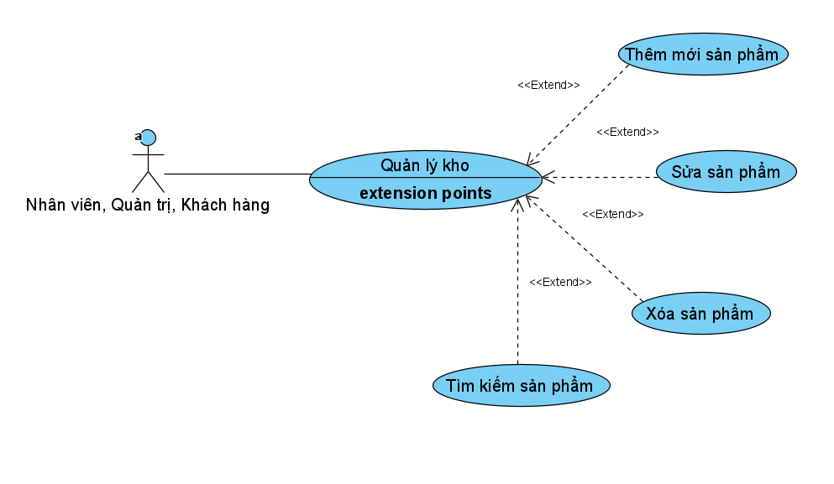

Hình 3. 4 Biểu đồ chi tiết Use Case "Quản lý kho".

**+ Đặc tả Use Case Thêm sản phẩm**

**Bảng 3.7.** Đặc tả Use Case Thêm sản phẩm.

|  |  |  |
| --- | --- | --- |
| **STT** | **Tên Use Case** | **Thêm sản phẩm** |
| 1 | Tác nhân | Quản trị viên |
| 2 | Mục đích | Thêm mới sản phẩm |
| 3 | Mô tả | Cho phép quản trị viên thêm mới sản phẩm |
| 4 | Luồng sự kiện chính | 1. Quản trị viên chọn chức năng “Thêm” 2. Hệ thống hiển thị form thêm sản phẩm 3. Quản trị viên nhập thông tin sản phẩm mới 4. Hệ thống kiểm tra thông tin, nếu đúng thì lưu vào CSDL và thông báo thêm thành công, sai thì yêu cầu nhập lại thông tin |
| 5 | Luồng sự kiện phụ | 1. Nhập sai định dạng 2. Nhập thiếu thông tin |

**+ Đặc tả Use Case Sửa sản phẩm**

**Bảng 3.8.** Đặc tả Use Case Sửa sản phẩm

|  |  |  |
| --- | --- | --- |
| **STT** | **Tên Use Case** | **Sửa sản phẩm** |
| 1 | Tác nhân | Quản trị viên |
| 2 | Mục đích | Chỉnh sửa thông tin sản phẩm |
| 3 | Mô tả | Cho phép quản trị viên chỉnh sửa thông tin sản phẩm đã có trong hệ thống |
| 4 | Luồng sự kiện chính | 1. Quản trị viên chọn chức năng “Sửa” 2. Hệ thống hiển thị form sửa thông tin sản phẩm 3. Quản trị viên nhập thông tin cần thay đổi sau đó chọn chức năng lưu 4. Hệ thống lưu vào CSDL, thông báo sửa thành công |
| 5 | Luồng sự kiện phụ | 1. Nhập sai định dạng 2. Nhập thiếu thông tin |

**+ Đặc tả Use Case Xóa sản phẩm**

**Bảng 3.9.** Đặc tả Use Case Xóa sản phẩm.

|  |  |  |
| --- | --- | --- |
| **STT** | **Tên Use Case** | **Xóa sản phẩm** |
| 1 | Tác nhân | Quản trị viên |
| 2 | Mục đích | Xóa sản phẩm |
| 3 | Mô tả | Cho phép Quản trị viên xóa sản phẩm |
| 4 | Luồng sự kiện chính | 1. Quản trị viên chọn chức năng “Xóa” 2. Hệ thống thực hiện xóa, lưu CSDL và thông báo xóa thành công |

**+ Đặc tả Use Case Tìm kiếm sản phẩm**

**Bảng 3.10.** Đặc tả Use Case Tìm kiếm sản phẩm.

|  |  |  |
| --- | --- | --- |
| **STT** | **Tên Use Case** | **Tìm kiếm sản phẩm** |
| 1 | Tác nhân | Quản trị viên |
| 2 | Mục đích | Tìm kiếm sản phẩm |
| 3 | Mô tả | Cho phép Quản trị viên tìm kiếm sản phẩm |
| 4 | Luồng sự kiện chính | 1. Quản trị viên nhập thông tin vào ô “Tìm kiếm” sau đó nhấn chọn nút Tìm kiếm 2. Hệ thống hiển thị danh sách sản phẩm cần tìm |

**- Biểu đồ chi tiết Use Case “Quản lý danh mục”**

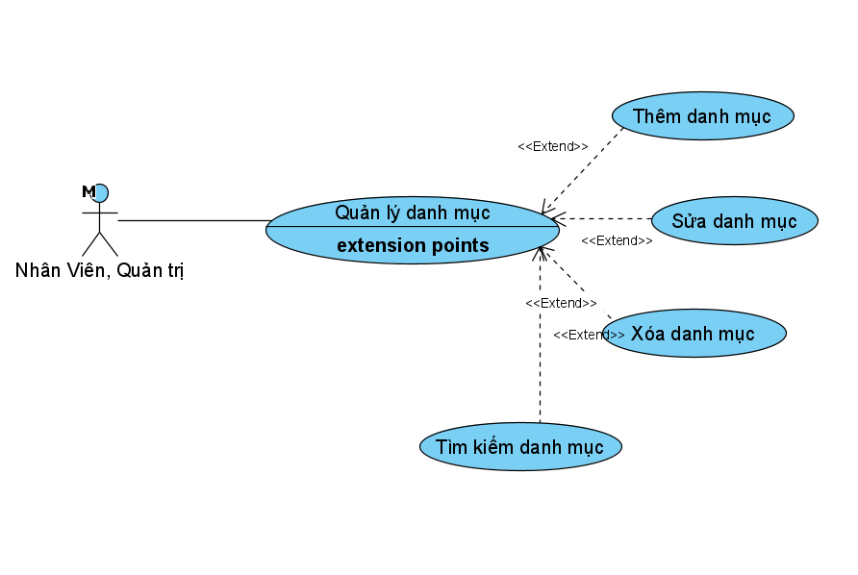

Hình 3. 5 Biểu đồ chi tiết Use Case “Quản lý danh mục”.

**+ Đặc tả Use Case Thêm danh mục.**

**Bảng 3.11.** Đặc tả Use Case Thêm danh mục

|  |  |  |
| --- | --- | --- |
| **STT** | **Tên Use Case** | **Thêm danh mục** |
| 1 | Tác nhân | Quản trị viên |
| 2 | Mục đích | Thêm mới danh mục |
| 3 | Mô tả | Cho phép quản trị viên thêm mới danh mục |
| 4 | Luồng sự kiện chính | 1. Quản trị viên chọn chức năng “Thêm” 2. Hệ thống hiển thị form thêm danh mục 3. Quản trị viên nhập thông tin danh mục mới 4. Hệ thống kiểm tra thông tin, nếu đúng thì lưu vào CSDL và thông báo thêm thành công, sai thì yêu cầu nhập lại thông tin |
| 5 | Luồng sự kiện phụ | 1. Nhập sai định dạng 2. Nhập thiếu thông tin |

**+ Đặc tả Use Case Sửa danh mục**

**Bảng 3.12.** Đặc tả Use Case Sửa danh mục.

|  |  |  |
| --- | --- | --- |
| **STT** | **Tên Use Case** | **Sửa danh mục** |
| 1 | Tác nhân | Quản trị viên |
| 2 | Mục đích | Chỉnh sửa thông tin danh mục |
| 3 | Mô tả | Cho phép quản trị viên chỉnh sửa thông tin danh mục đã có trong hệ thống |
| 4 | Luồng sự kiện chính | 1. Quản trị viên chọn chức năng “Sửa” 2. Hệ thống hiển thị form sửa thông tin danh mục 3. Quản trị viên nhập thông tin cần thay đổi sau đó chọn chức năng lưu 4. Hệ thống lưu vào CSDL, thông báo sửa thành công |
| 5 | Luồng sự kiện phụ | 1. Nhập sai định dạng 2. Nhập thiếu thông tin |

**+ Đặc tả Use Case Xóa danh mục**

**Bảng 3.13.** Đặc tả Use Case Xóa danh mục.

|  |  |  |
| --- | --- | --- |
| **STT** | **Tên Use Case** | **Xóa danh mục** |
| 1 | Tác nhân | Quản trị viên |
| 2 | Mục đích | Xóa danh mục |
| 3 | Mô tả | Cho phép Quản trị viên xóa danh mục |
| 4 | Luồng sự kiện chính | 1. Quản trị viên chọn chức năng “Xóa” 2. Hệ thống thực hiện xóa, lưu CSDL và thông báo xóa thành công |

**+ Đặc tả Use Case Tìm kiếm danh mục**

**Bảng 3.14.** Đặc tả Use Case Tìm kiếm danh mục

|  |  |  |
| --- | --- | --- |
| **STT** | **Tên Use Case** | **Tìm kiếm danh mục** |
| 1 | Tác nhân | Quản trị viên |
| 2 | Mục đích | Tìm kiếm danh mục |
| 3 | Mô tả | Cho phép Quản trị viên tìm kiếm danh mục |
| 4 | Luồng sự kiện chính | 1. Quản trị viên nhập thông tin vào ô “Tìm kiếm” sau đó nhấn chọn nút Tìm kiếm 2. Hệ thống hiển thị danh sách danh mục cần tìm |

**- Biểu đồ chi tiết Use Case “Quản lý đơn hàng**

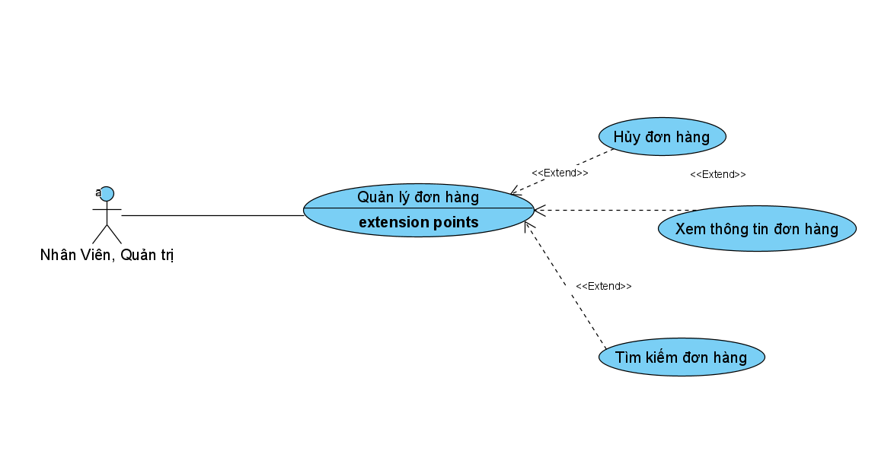

Hình 3. 6 Biểu đồ chi tiết Use Case “Quản lý đơn hàng”.

**+ Đặc tả Use Case Xem đơn hàng**

**Bảng 3.15**. Đặc tả Use Case Xem đơn hàng.

|  |  |  |
| --- | --- | --- |
| **STT** | **Tên Use Case** | **Xem đơn hàng** |
| 1 | Tác nhân | Quản trị viên, Nhân viên |
| 2 | Mục đích | Xem đơn hàng |
| 3 | Mô tả | Cho phép quản trị viên và nhân viên xem chi tiết đơn hàng |
| 4 | Luồng sự kiện chính | 1. Nhân viên/Quản trị viên chọn đơn hàng muốn xem 2. Hệ thống hiển thị trang chi tiết đơn hàng đó |

**+ Đặc tả Use Case Huỷ đơn hàng**

**Bảng 3.16.** Đặc tả Use Case Huỷ đơn hàng.

|  |  |  |
| --- | --- | --- |
| **STT** | **Tên Use Case** | **Huỷ đơn hàng** |
| 1 | Tác nhân | Quản trị viên, Nhân viên |
| 2 | Mục đích | Huỷ đơn hàng |
| 3 | Mô tả | Cho phép quản trị viên và nhân viên huỷ đơn hàng |
| 4 | Luồng sự kiện chính | 1. Nhân viên/Quản trị viên chọn đơn hàng muốn huỷ 2. Hệ thống hiển thị trang để huỷ đơn hàng |

**+ Đặc tả Use Case Tìm kiếm đơn hàng**

**Bảng 3.17.** Đặc tả Use Case Tìm kiếm đơn hàng.

|  |  |  |
| --- | --- | --- |
| **STT** | **Tên Use Case** | **Tìm kiếm đơn hàng** |
| 1 | Tác nhân | Quản trị viên, Nhân viên |
| 2 | Mục đích | Tìm kiếm đơn hàng |
| 3 | Mô tả | Cho phép quản trị viên và nhân viên tìm kiếm đơn hàng |
| 4 | Luồng sự kiện chính | 1. Quản trị viên/Nhân viên nhập thông tin vào ô “Tìm kiếm” sau đó nhấn chọn nút Tìm kiếm 2. Hệ thống hiển thị danh sách danh mục cần tìm |

**- Biểu đồ chi tiết Use Case “Giỏ hàng”**

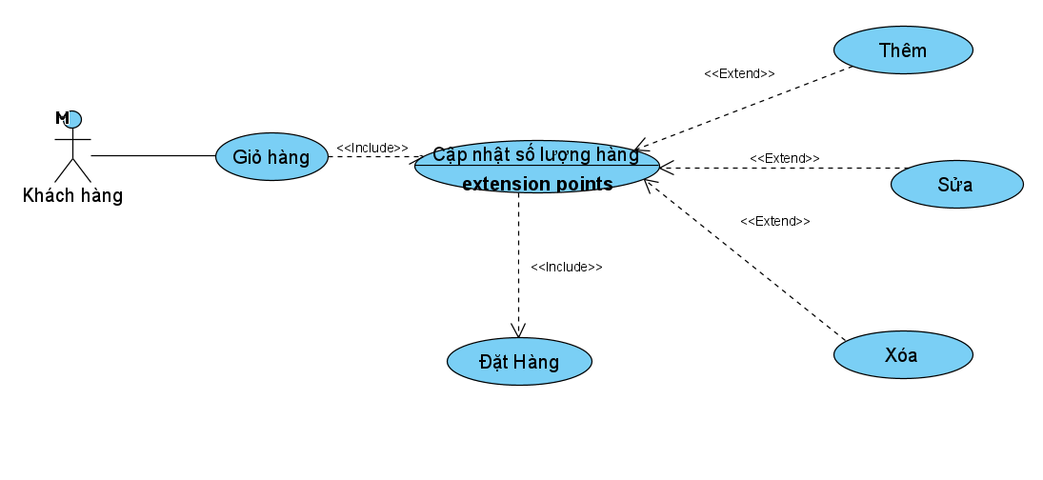

Hình 3. 7 Biểu đồ chi tiết Use Case “Giỏ hàng”.

**+ Đặc tả Use Case Giỏ hàng**

**Bảng 3.18.** Đặc tả Use Case Giỏ hàng.

|  |  |  |
| --- | --- | --- |
| **STT** | **Tên Use Case** | **Giỏ hàng** |
| 1 | Tác nhân | Khách hàng |
| 2 | Mục đích | Sửa thông tin đặt hàng |
| 3 | Mô tả | Cho phép khách hàng thay đổi số lượng sản phẩm, địa chỉ, thông tin đặt hàng |
| 4 | Luồng sự kiện chính | 1. Khách hàng truy cập giỏ hàng 2. Khách hàng thay đổi thông tin đặt hàng theo yêu cầu 3. Cập nhật thông tin giỏ hàng |

**- Biểu đồ chi tiết Use Case “Tìm kiếm”**

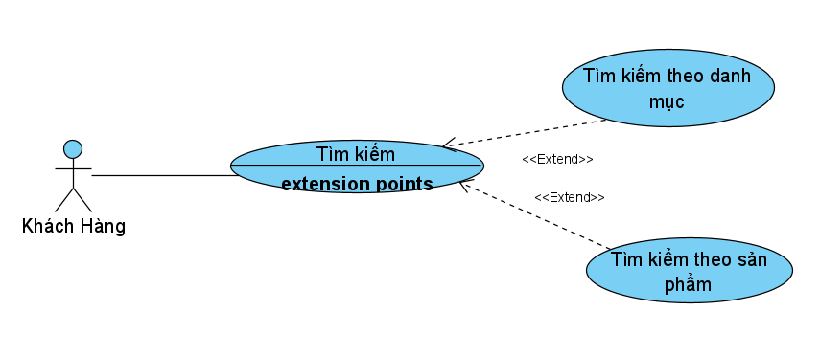

Hình 3. 8 Biểu đồ chi tiết Use Case “Tìm kiếm”.

**+ Đặc tả Use Case Giỏ hàng**

**Bảng 3.19.** Đặc tả Use Case Giỏ hàng.

|  |  |  |
| --- | --- | --- |
| **STT** | **Tên Use Case** | **Giỏ hàng** |
| 1 | Tác nhân | Khách hàng |
| 2 | Mục đích | Sửa thông tin đặt hàng |
| 3 | Mô tả | Cho phép khách hàng thay đổi số lượng sản phẩm, địa chỉ, thông tin đặt hàng |
| 4 | Luồng sự kiện chính | 1. Khách hàng truy cập giỏ hàng 2. Khách hàng thay đổi thông tin đặt hàng theo yêu cầu 3. Cập nhật thông tin giỏ hàng |

- **Biểu đồ chi tiết Use Case Thống kê, báo cáo**

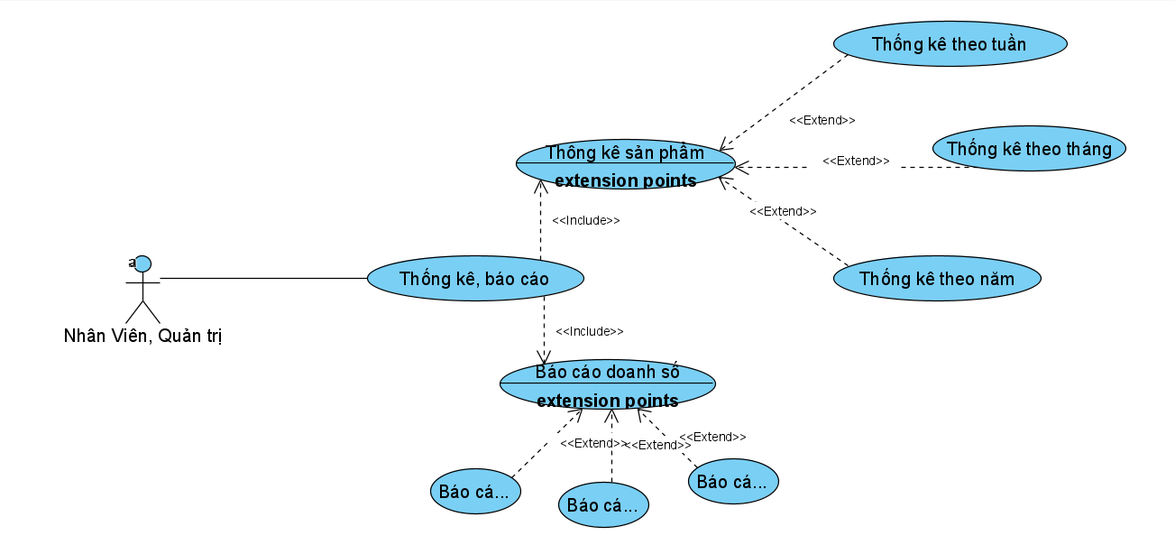

Hình 3. 9 Biểu đồ chi tiết Use Case Thống kê, báo cáo.

**+ Đặc tả chi tiết Use Case Thống kê, báo cáo**

**Bảng 3.20**. Đặc tả chi tiết Use Case Thống kê, báo cáo.

|  |  |  |
| --- | --- | --- |
| **STT** | **Tên Use Case** | **Thống kê, báo cáo** |
| 1 | Tác nhân | Quản trị viên, Nhân viên |
| 2 | Mục đích | Thống kê thông tin người sử dụng, đơn hàng và sản phẩm |
| 3 | Mô tả | Người sử dụng muốn xem thống kê thông tin |
| 4 | Luồng sự kiện chính | 1. Người sử dụng chọn “Thống kê” muốn xem 2. Hệ thống truy vấn CSDL, hiển thị trang chi tiết thống kê cần xem |

### 3.2.4. Biểu đồ tuần tự của từng chức năng

* **Chức năng đăng nhập**

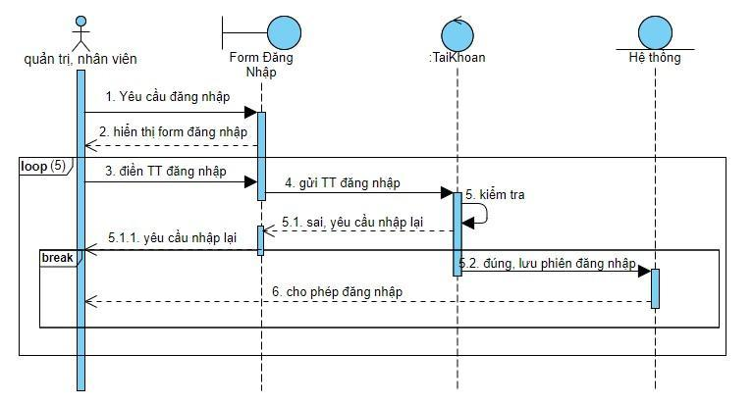

Hình 3. 10 Biểu đồ tuần tự chức năng đăng nhập

* **Chức năng đăng ký**

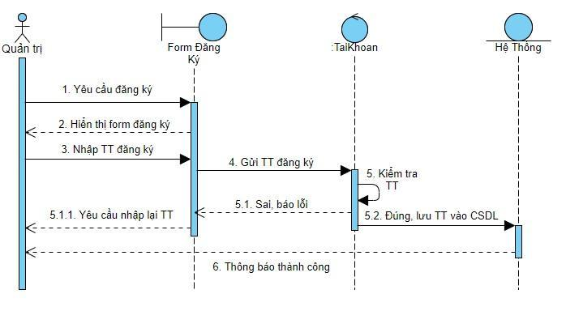

Hình 3. 11 Biểu đồ tuần tự chức năng đăng ký

* **Chức năng sửa tài khoản**

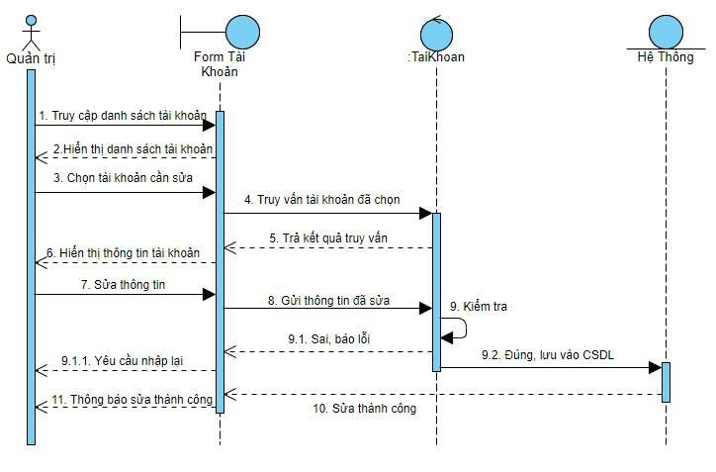

Hình 3. 12 Biểu đồ tuần tự chức năng sửa tài khoản

* **Chức năng tìm kiếm**

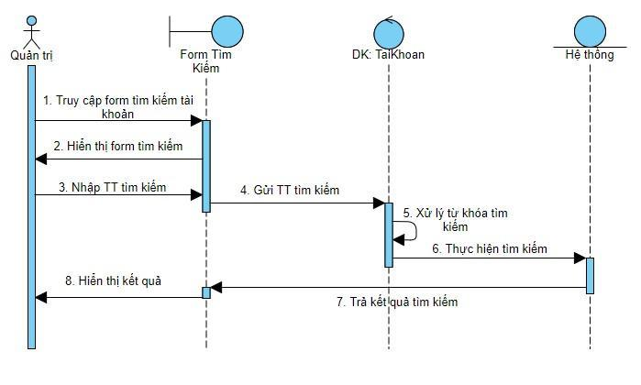

Hình 3. 13 Biểu đồ tuần tự chức năng tìm kiếm

* **Chức năng đặt hàng**

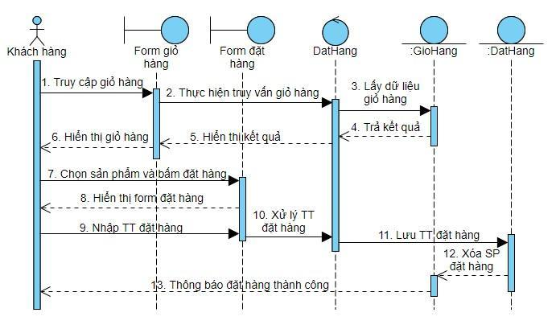

Hình 3. 14 Biểu đồ tuần tự chức năng đặt hàng

* **Chức năng xem đơn hàng**

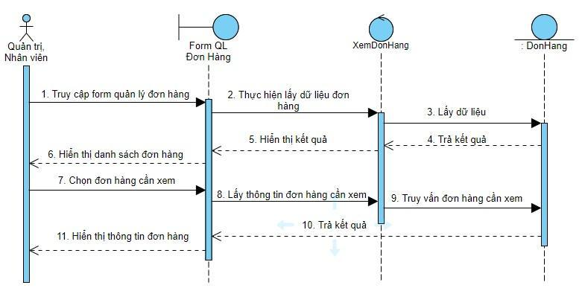

Hình 3. 15 Biểu đồ tuần tự chức năng xem đơn hàng

* **Chức năng tìm kiếm đơn hàng**

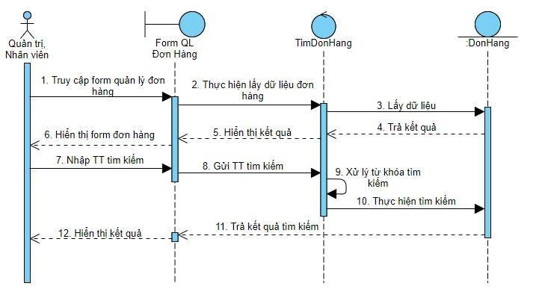

Hình 3. 16 Biểu đồ tuần tự chức năng tìm kiếm đơn hàng

* **Chức năng hủy đơn hàng**

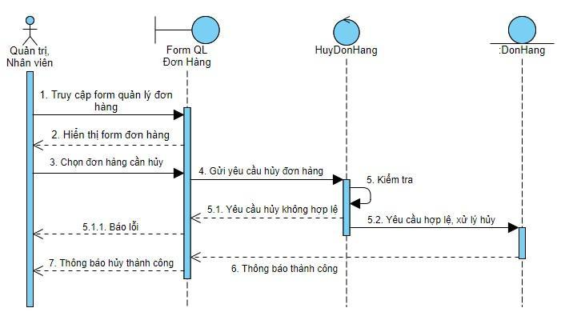

Hình 3. 17 Biểu đồ tuần tự chức năng hủy đơn hàng

* **Chức năng thêm mới danh mục (loại sản phẩm)**

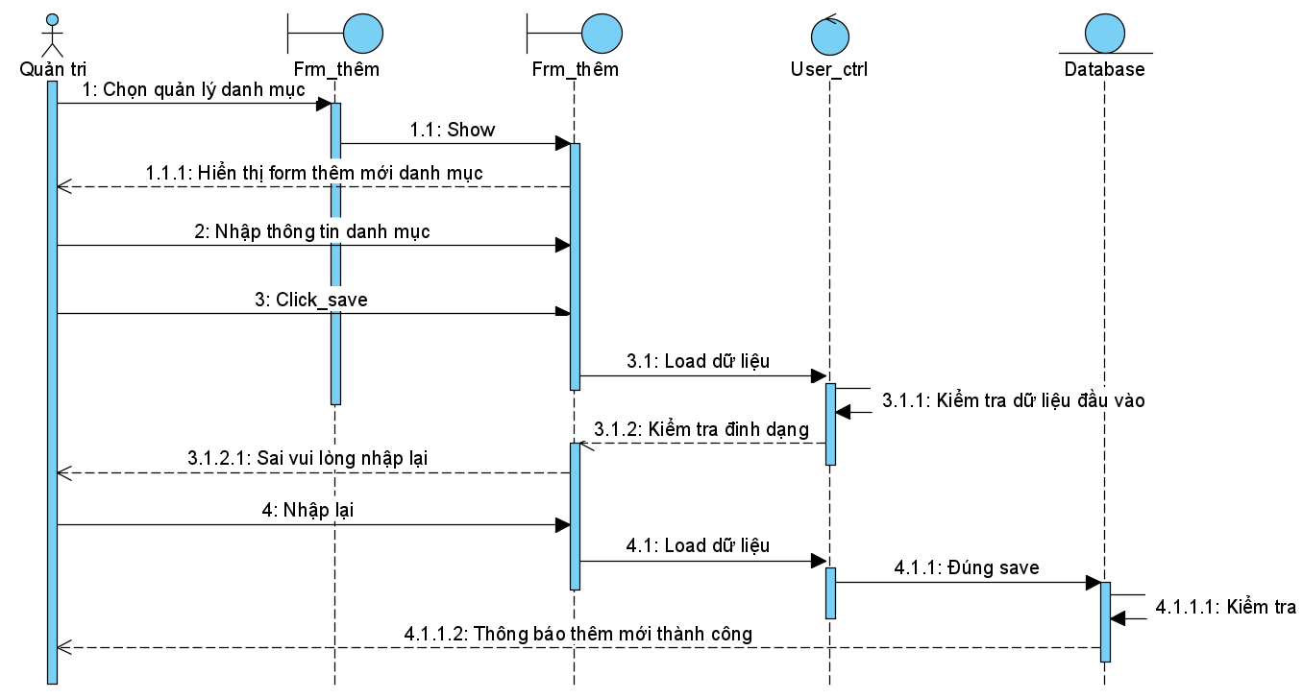

Hình 3. 18 Biểu đồ tuần tự chức năng thêm mới danh mục

* **Chức năng sửa danh mục (loại sản phẩm)**

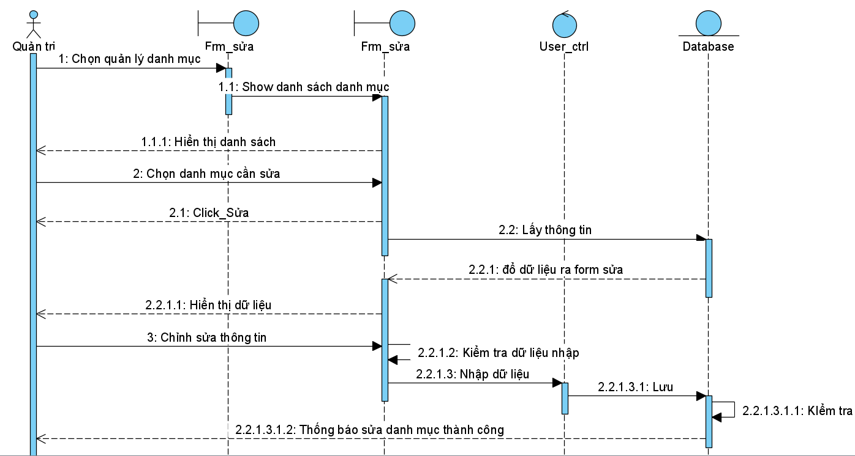

Hình 3. 19 Biểu đồ tuần tự chức năng sửa danh mục

* **Chức năng xóa danh mục (loại sản phẩm)**

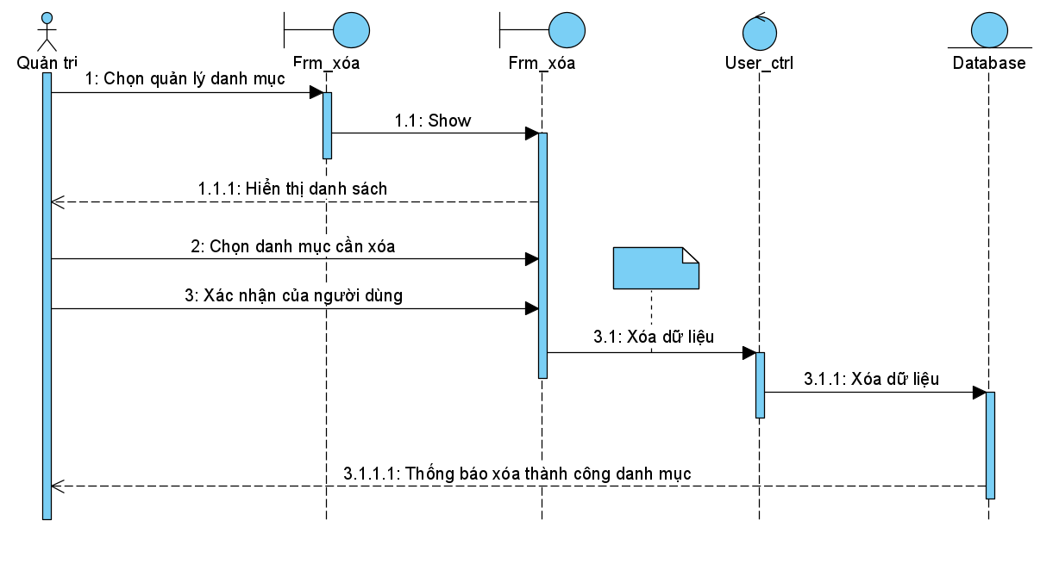

Hình 3. 20 Biểu đồ tuần tự chức năng xóa danh mục

* **Chức năng tìm kiếm danh mục (loại sản phẩm)**

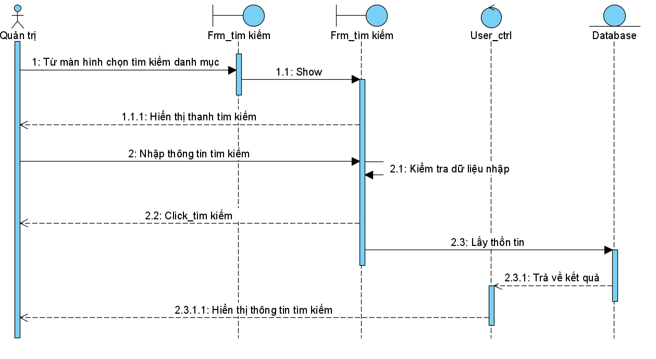

Hình 3. 21 Biểu đồ tuần tự chức năng tìm kiếm danh mục

* **Chức năng thêm giỏ hàng**

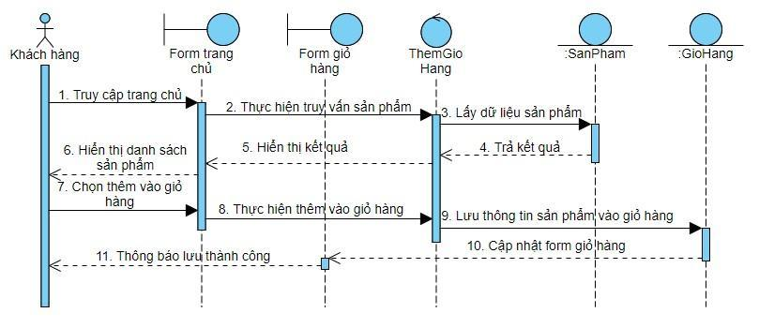

Hình 3. 22 Biểu đồ tuần tự chức năng thêm giỏ hàng

* **Chức năng sửa giỏ hàng**

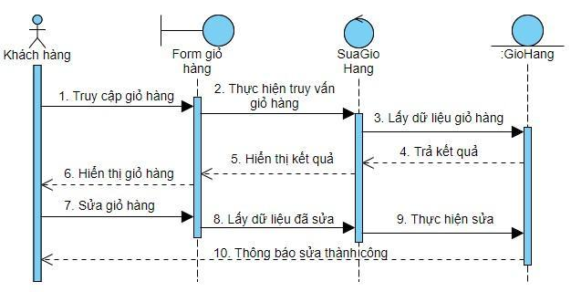

Hình 3. 23 Biểu đồ tuần tự chức năng sửa giỏ hàng

* **Chức năng xóa sản phẩm trong giỏ hàng**

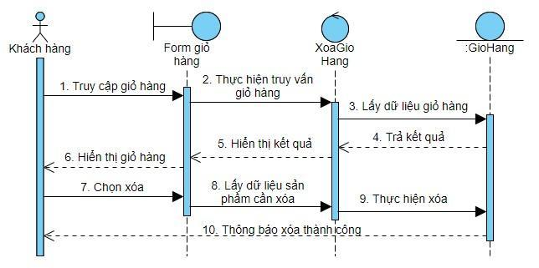

Hình 3. 24 Biểu đồ tuần tự chức năng xóa sản phẩm trong giỏ hàng

* **Chức năng thêm mới sản phẩm**

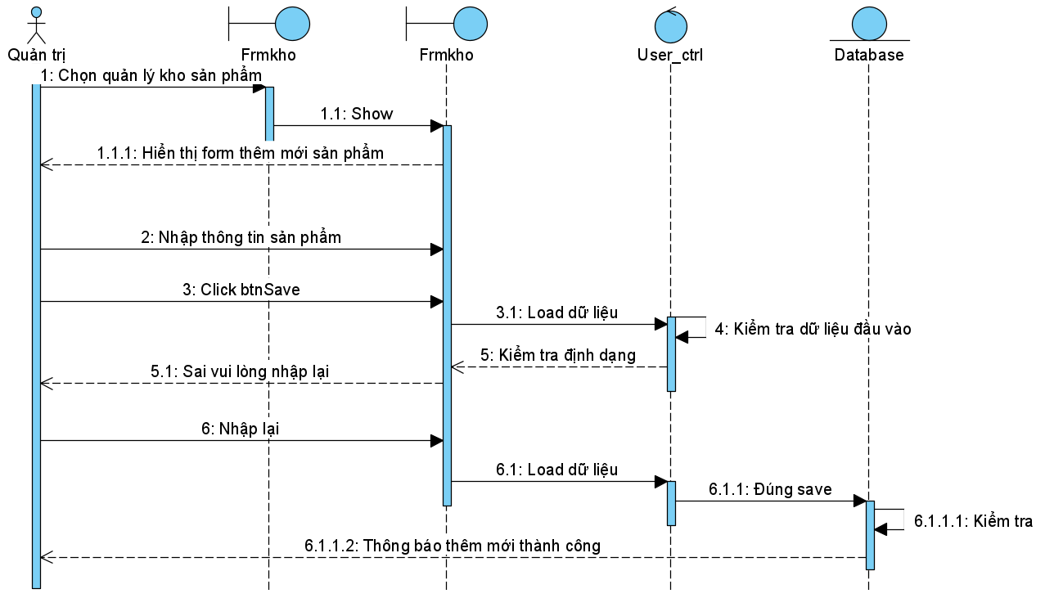

Hình 3. 25 Biểu đồ tuần tự chức năng thêm mới sản phẩm

* **Chức năng sửa thông tin sản phẩm**

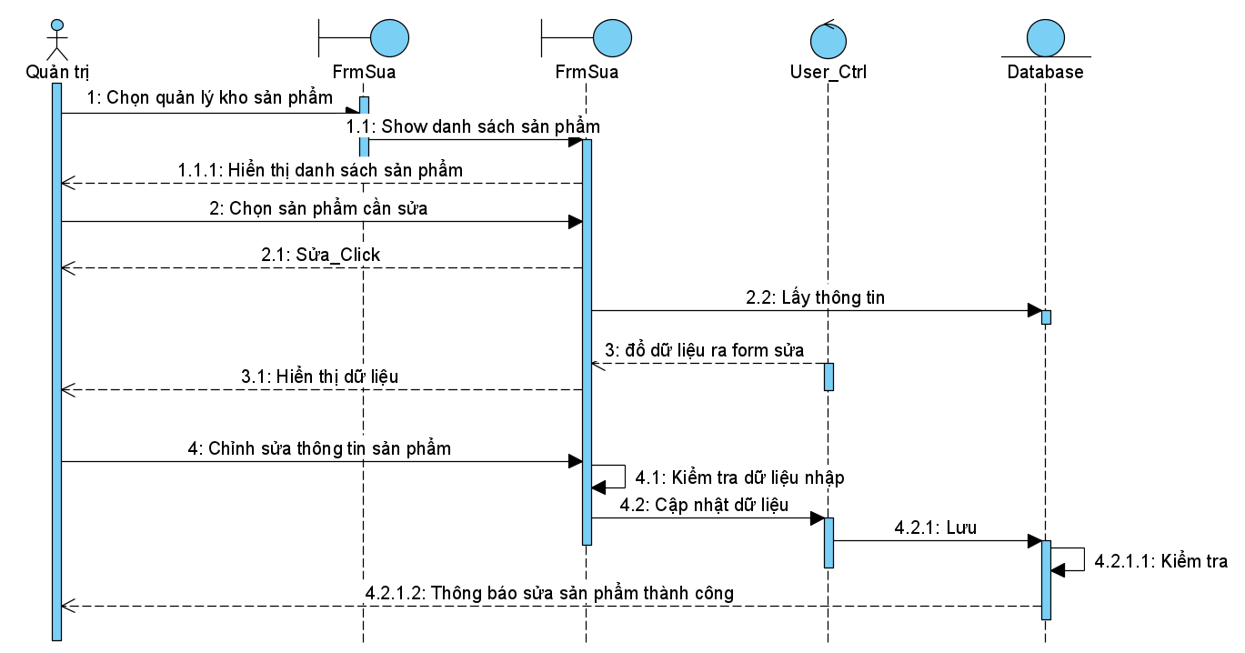

Hình 3. 26 Biểu đồ tuần tự chức năng sửa thông tin sản phẩm

* **Chức năng tìm kiếm sản phẩm**

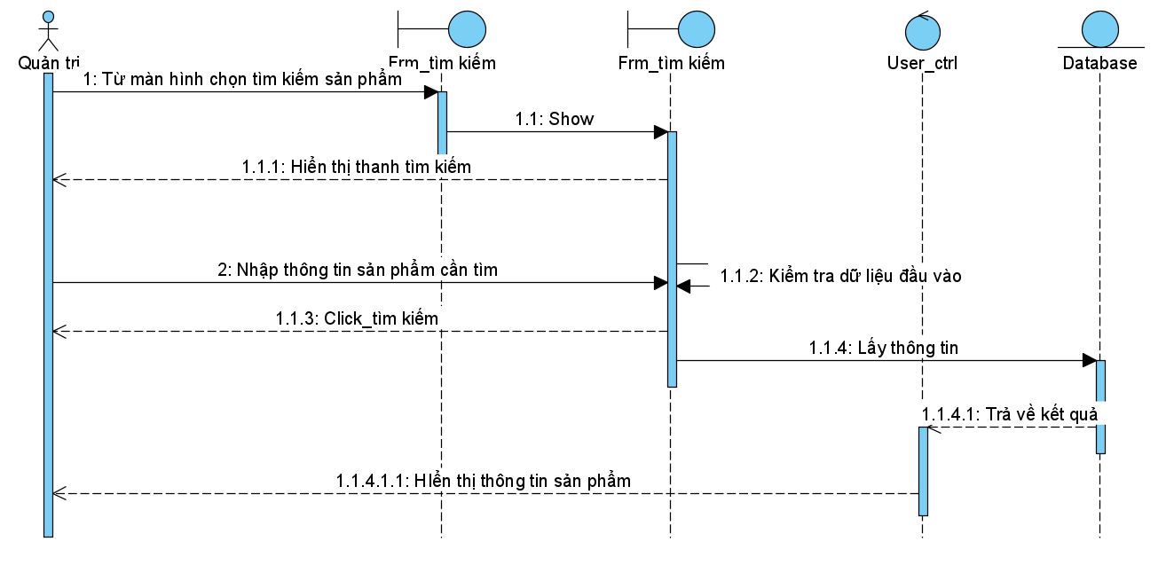

Hình 3. 27 Biểu đồ tuần tự chức năng tìm kiếm sản phẩm

* **Chức năng xóa sản phẩm**

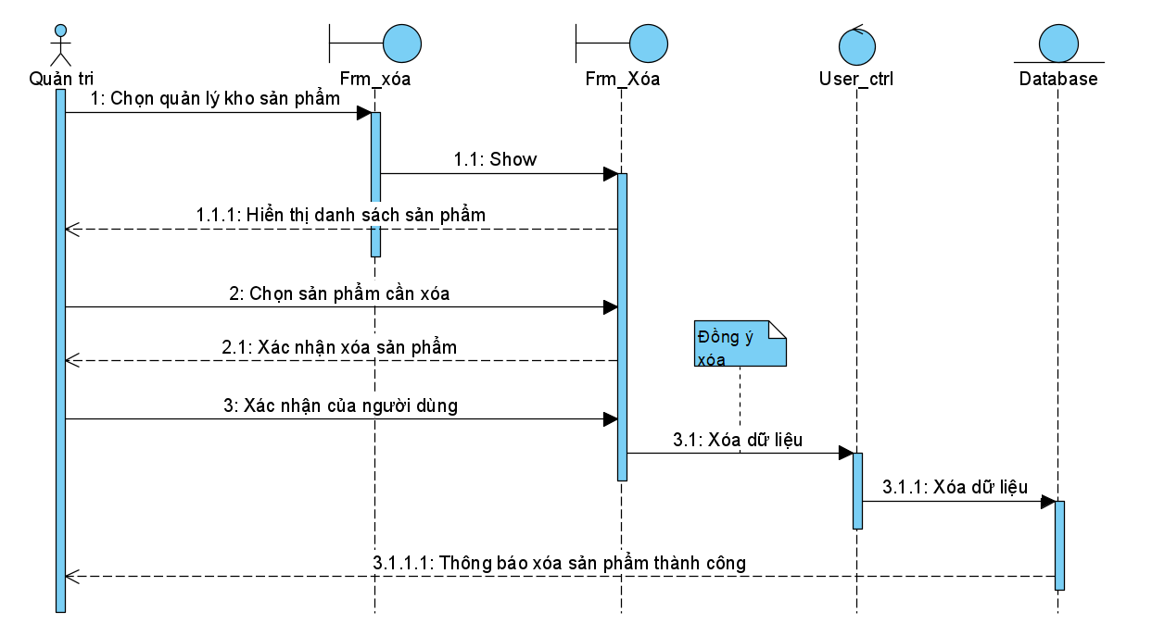

Hình 3. 28 Biểu đồ tuần tự chức năng xóa sản phẩm

* **Chức năng thông kê báo cáo**

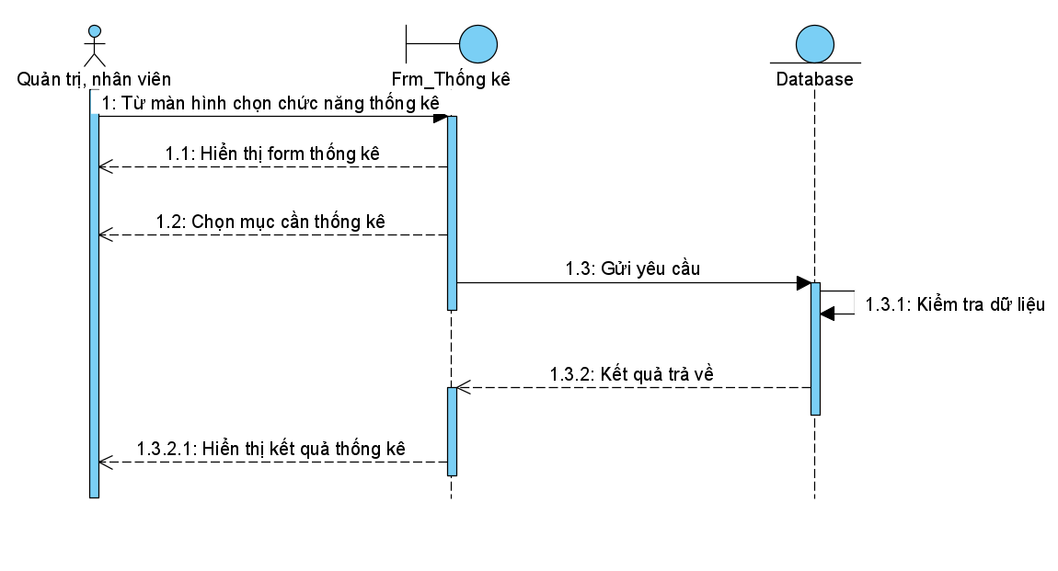

Hình 3. 29 Biểu đồ tuần tự chức năng thống kê báo cáo

### 3.2.5. Biểu đồ hoạt động của từng chức năng

* **Chức năng đăng nhập**

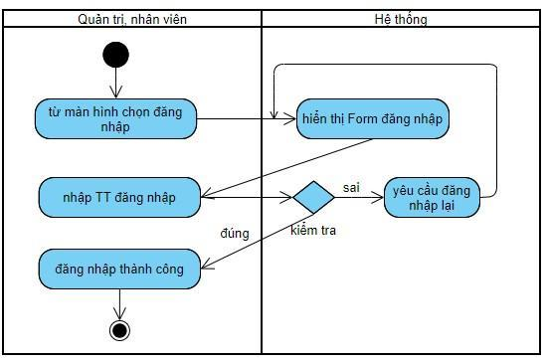

Hình 3. 30 Biểu đồ hoạt động đăng nhập

* **Chức năng đăng ký**

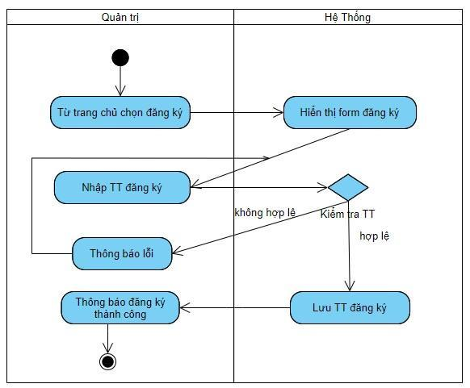

Hình 3. 31 Biểu đồ hoạt động chức năng đăng ký

* **Chức năng sửa tài khoản**

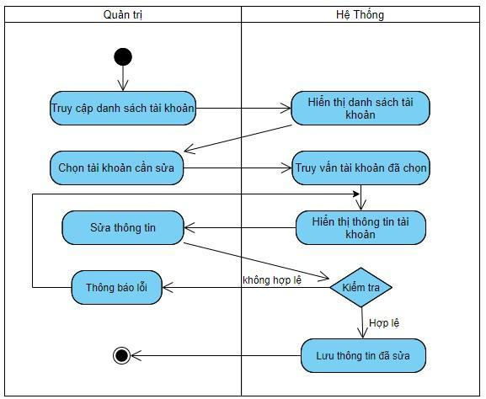

Hình 3. 32 Biểu đồ hoạt động chức năng sửa tài khoản

* **Chức năng tìm kiếm**

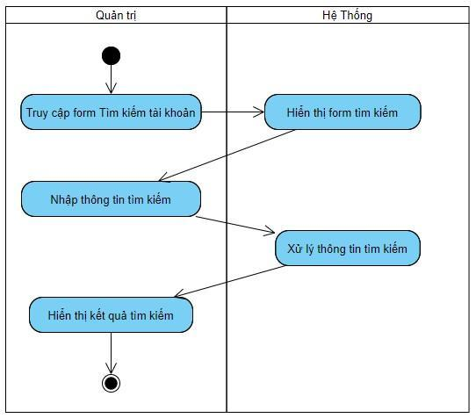

Hình 3. 33 Biểu đồ hoạt động chức năng tìm kiếm

* **Chức năng xem đơn hàng**

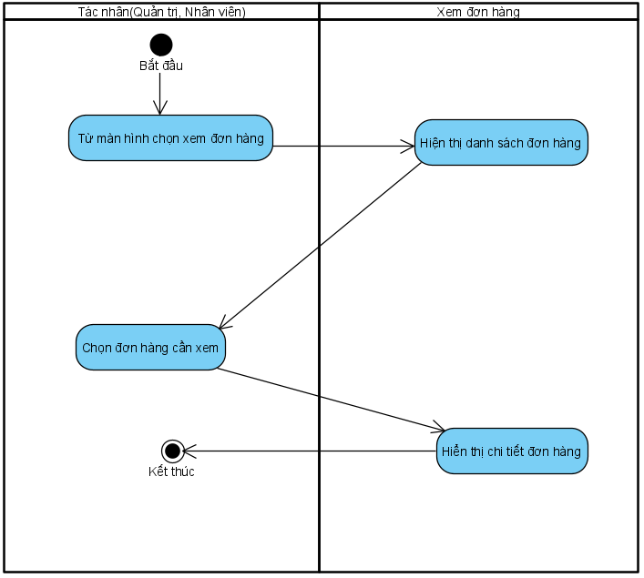

Hình 3. 34 Biểu đồ hoạt động chức năng xem đơn hàng

* **Chức năng hủy đơn hàng**

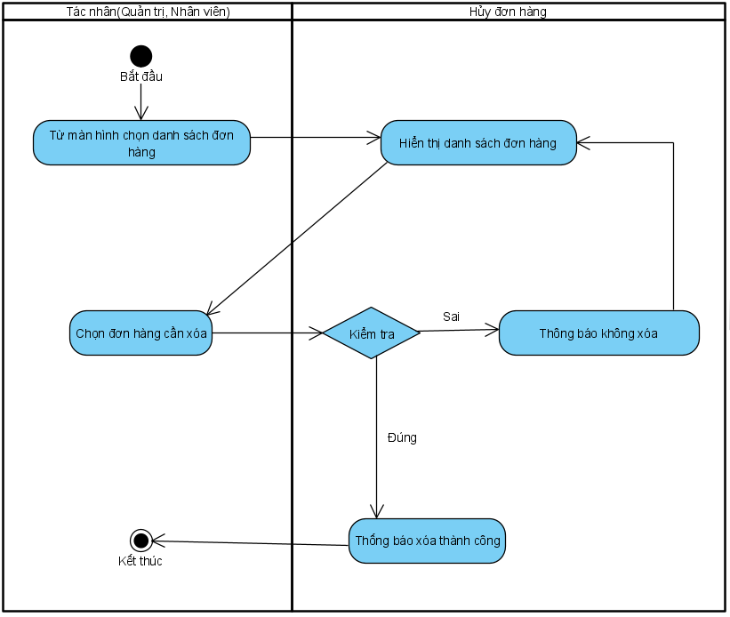

Hình 3. 35 Biểu đồ hoạt động chức năng hủy đơn hàng

* **Chức năng tìm kiếm đơn hàng**

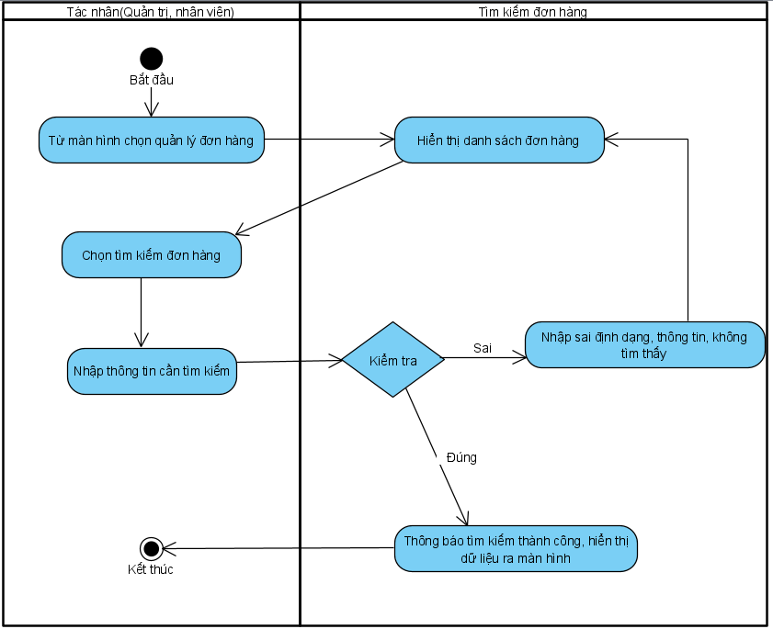

Hình 3. 36 Biểu đồ hoạt động chức năng tìm kiếm đơn hàng

* **Chức năng thêm mới danh mục (loại sản phẩm)**

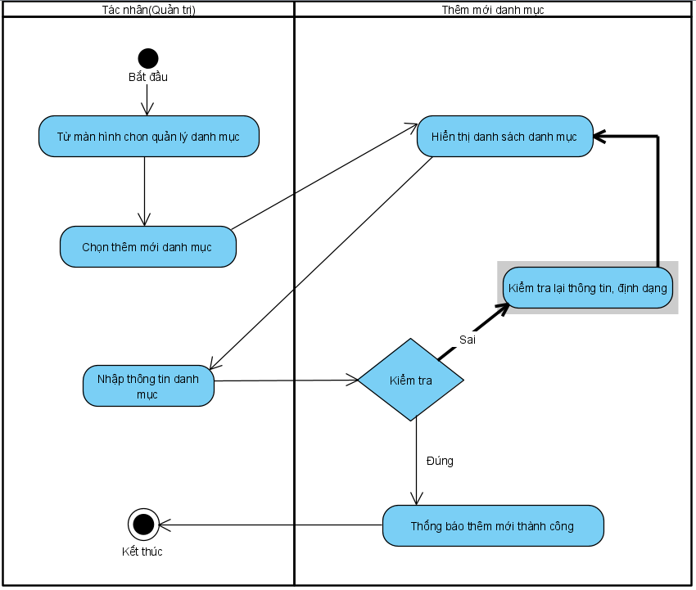

Hình 3. 37 Biểu đồ hoạt động chức năng thêm mới danh mục

* **Chức năng sửa danh mục (loại sản phẩm)**

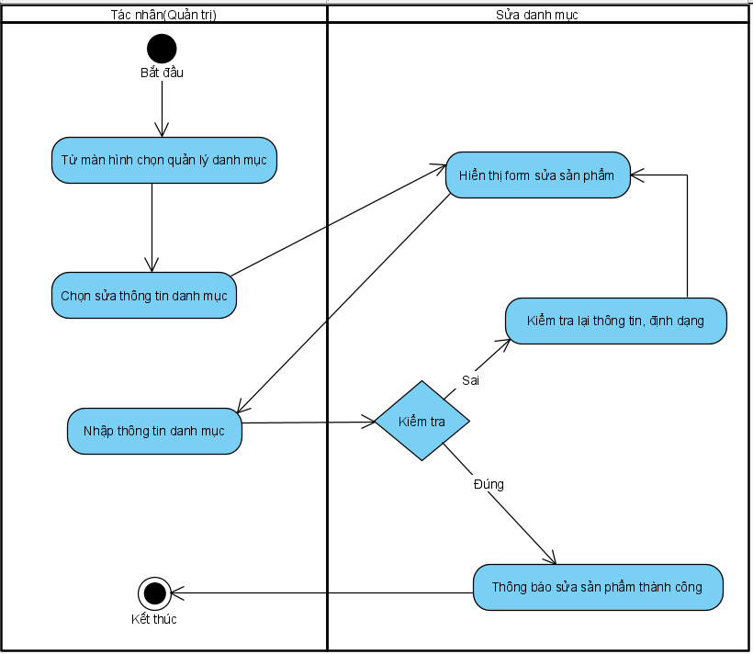

Hình 3. 38 Biểu đồ hoạt động chức năng sửa danh mục

* **Chức năng xóa danh mục (loại sản phẩm)**

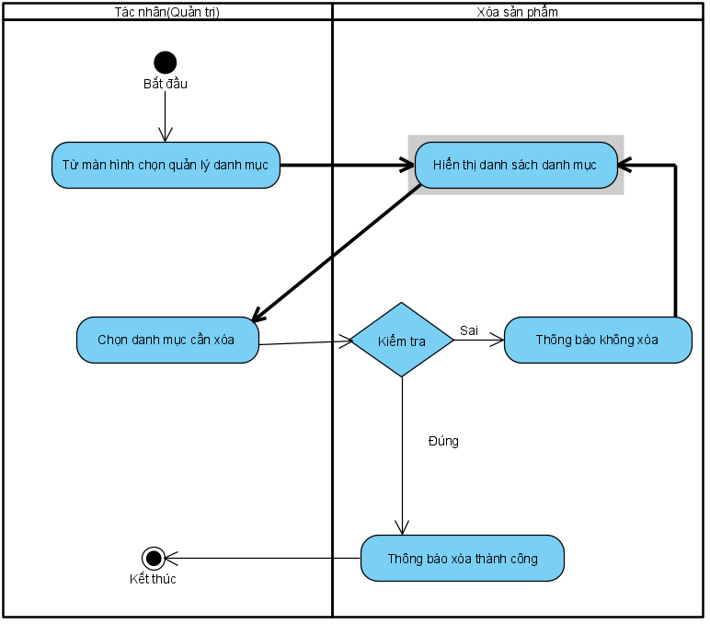

Hình 3. 39 Biểu đồ hoạt động chức năng xóa danh mục

* **Chức năng tìm kiếm danh mục (loại sản phẩm)**

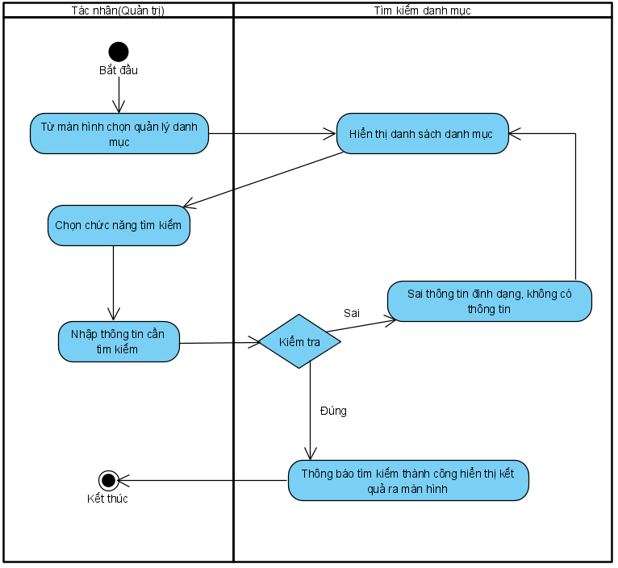

Hình 3. 40 Biểu đồ hoạt động chức năng tìm kiếm danh mục

* **Chức năng cập nhật giỏ hàng**

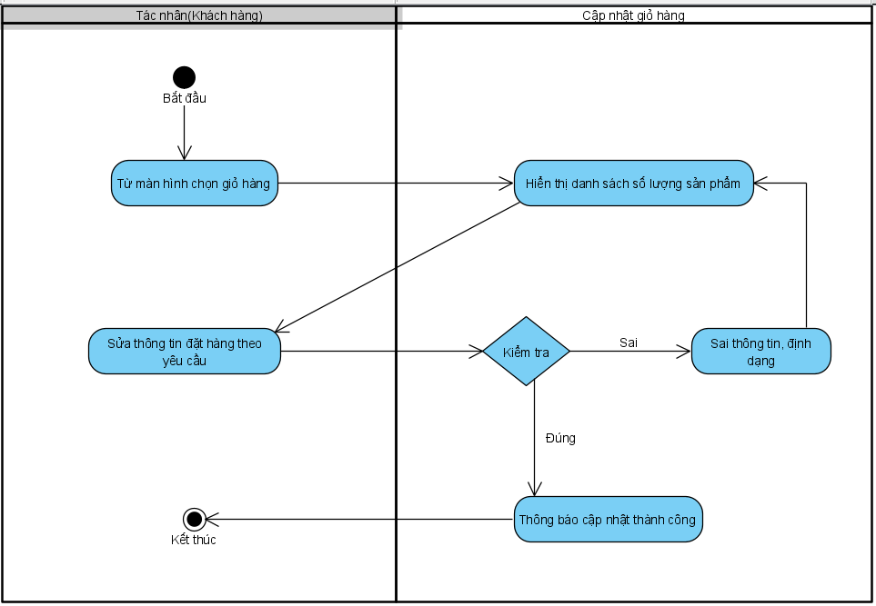

Hình 3. 41 Biểu đồ hoạt động chức năng cập nhật giỏ hàng

* **Chức năng thêm mới sản phẩm**

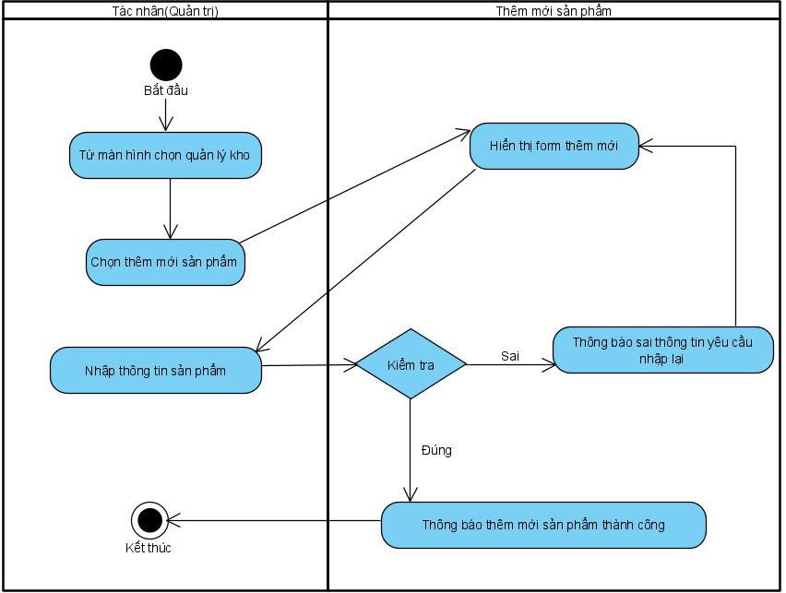

Hình 3. 42 Biểu đồ hoạt động chức năng thêm mới sản phẩm

* **Chức năng sửa sản phẩm**

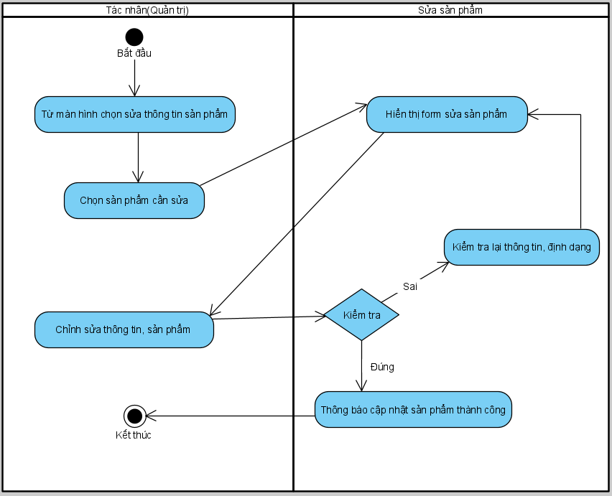

Hình 3. 43 Biểu đồ hoạt động chức năng sửa thông tin sản phẩm

* **Chức năng tìm kiếm sản phẩm**

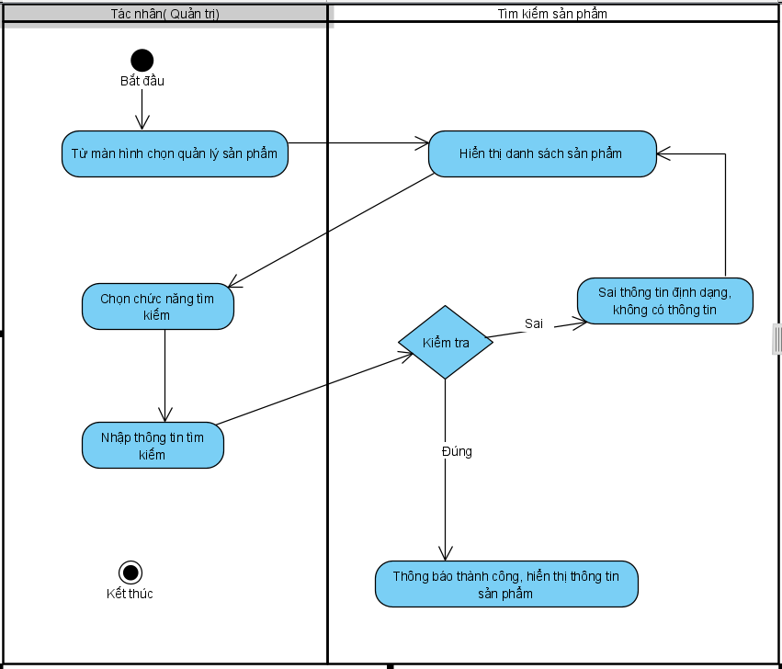

Hình 3. 44 Biểu đồ hoạt động tìm kiếm sản phẩm

* **Chức năng xóa sản phẩm**

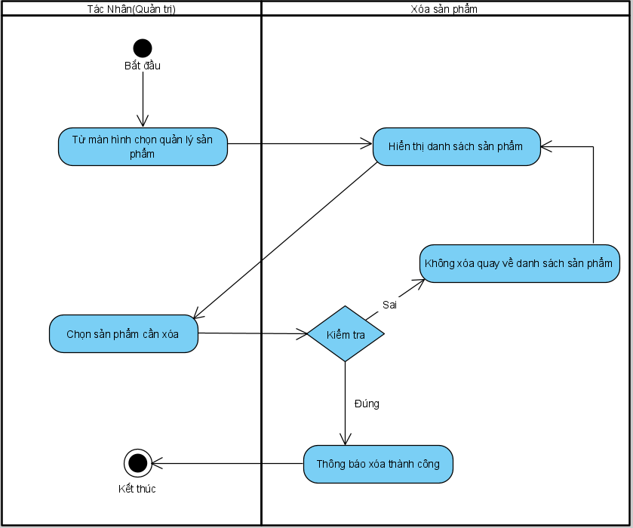

Hình 3. 45 Biểu đồ hoạt động chức năng xóa sản phẩm

### 3.2.6. Biểu đồ lớp

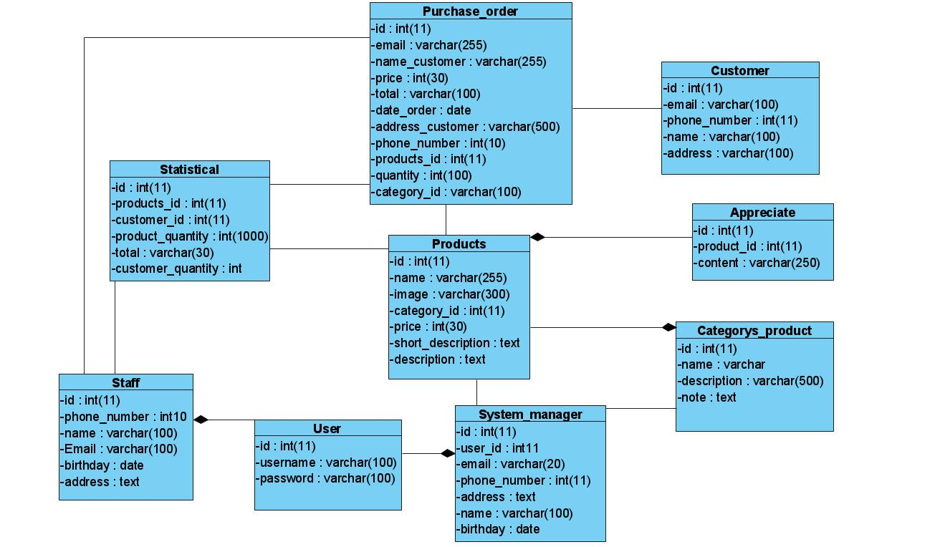

Hình 3. 46 Biểu đồ lớp

### 3.2.7. Biểu đồ trạng thái

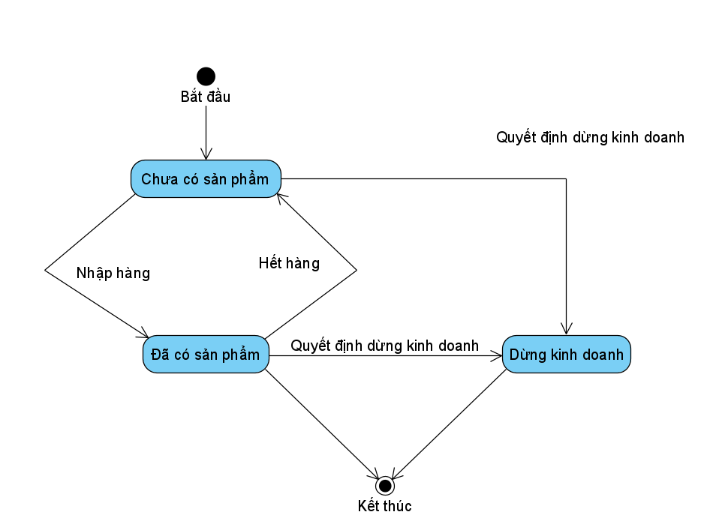

Hình 3. 47 Biểu đồ trạng thái sản phẩm.

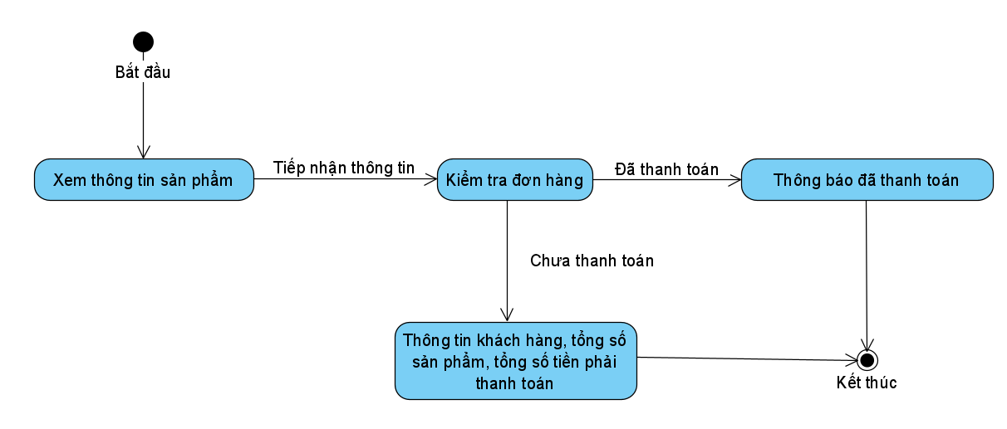

Hình 3. 48 Biểu đồ trạng thái đơn hàng